 | 标识：NRG006/GX00-SUM  版本：0.0.0.1 | 编号：  密级：
XXXXXXXXXXXXX系统技术文件
分系统名称
软件用户手册

研制单位名称
二○一四年XX月

分系统名称
软件用户手册
拟制单位：

拟 制 人：

审 核：

会 签：

批 准：

文档修改记录
版本号 | 修改日期 | 修改内容 | 修改人 | 备注
V0.0.0.1

目 次
1 范围 1
1.1 标识 1
1.2 软件概述 2
1.3 文档概述 2
1.4 典型业务场景 2
2 引用文件 3
3 要求 4
3.1 硬件要求 4
3.2 软件要求 4
3.3 培训与人员 4
4 交付与安装 4
4.1 对首次使用的用户 4
4.2 安装 4
4.3 升级 6
4.4 培训 6
5 操作使用指导 7
5.1 启动 7
5.2 约束 7
5.3 操作过程 7
5.4 常见的错误 42
5.5 诊断故障处理 42
5.6 信息（接口） 43
5.7 数据备份与恢复 43
6 附录 43
6.1 服务与端口 43
6.2 目录结构 43
6.3 停止与卸载 44

范围

标识
本手册适用于 MetaProfile 产业技术情报系统 V1.0。系统标识号 NRG00X/MetaProfile，版本号 V1.0。

软件概述
系统由前端（React + nginx）与单一复合后端（FastAPI）组成，采用 Docker Compose 编排，默认启动全部服务。
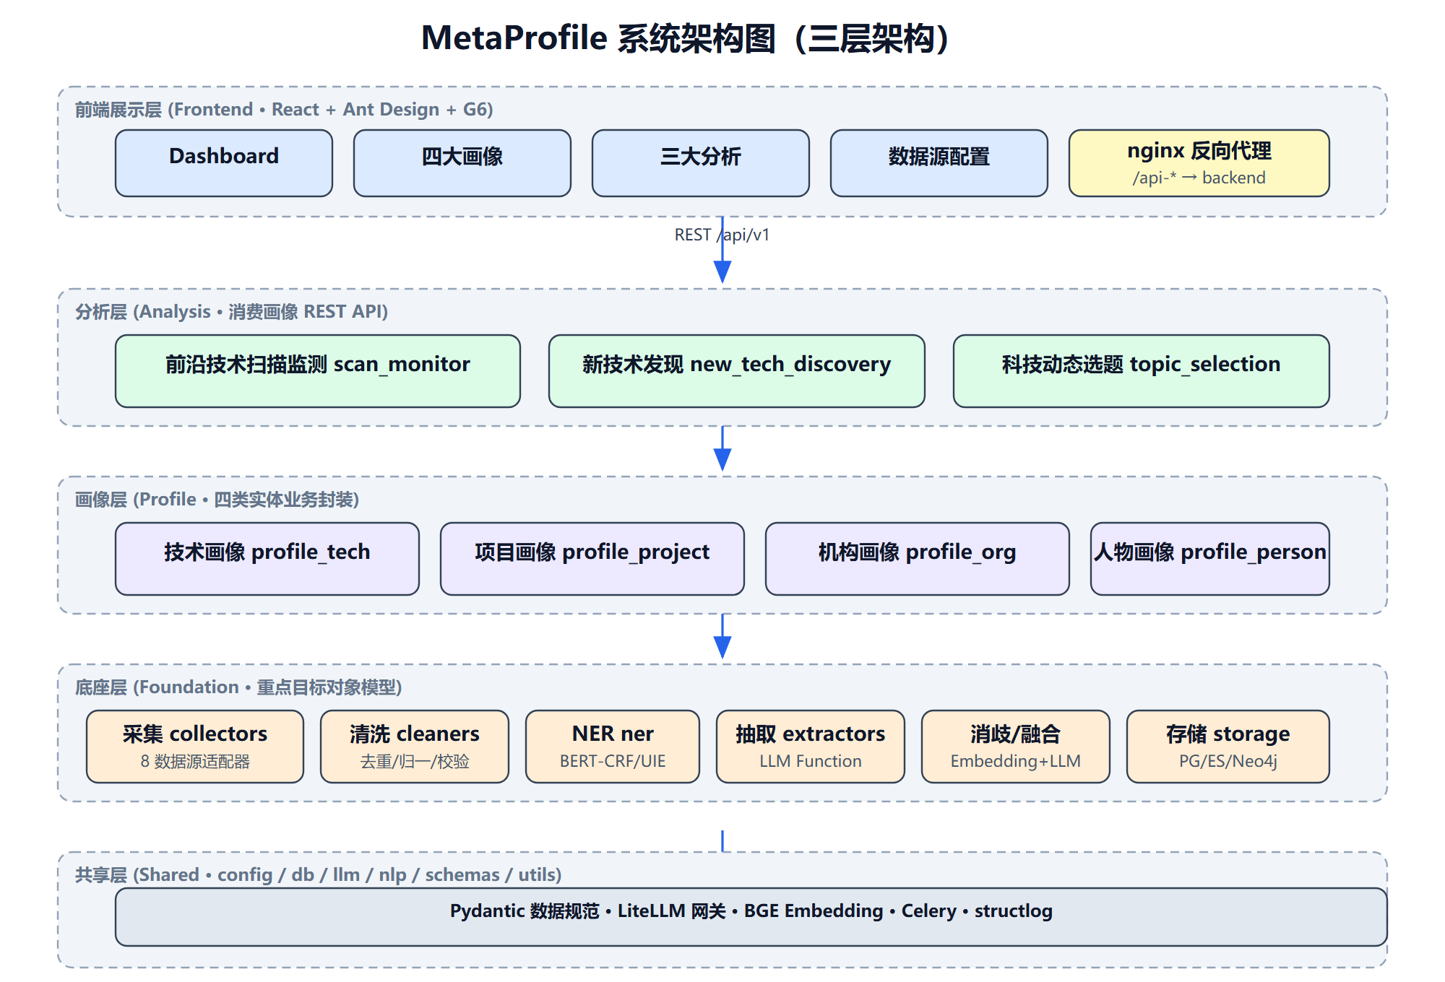
图1 系统架构
• 复合后端 backend（端口 8000）：单一 FastAPI 应用，聚合画像层（技术 / 项目 / 机构 / 人员）、分析层（扫描监测 / 新技术发现 / 选题服务）与配置层的全部路由。
• 前端 frontend（端口 80）：nginx 监听 80，按前缀 /api-tech、/api-project、/api-org、/api-person、/api-scan、/api-discovery、/api-topic、/api-settings 反向代理至 backend:8000，前缀剥离后落到后端 /api/v1 路由空间。
• 基础设施：PostgreSQL（5432，主库）、Elasticsearch（9200，全文检索）、Redis（6379，缓存）。
• 增强组件：Neo4j（7474/7687，实体关系图谱）、RabbitMQ（5672/15672，异步任务）、LiteLLM（4000，大模型代理）。
• 前端入口：左侧导航含总览、技术画像、项目画像、机构画像、人员画像、扫描监测、新技术发现、选题服务、系统配置共九个功能页面。

文档概述
本手册第 1 章界定范围与典型业务场景；第 2 章列出引用文件；第 3 章给出运行资源与人员要求；第 4 章说明交付、安装与升级；第 5 章为操作使用指导，逐一描述九个功能页面、各详情抽屉的全部 Tab 与全部可达交互；第 6 章为附录。

典型业务场景
系统围绕"采集—画像—发现—研判—选题"的情报闭环组织功能。
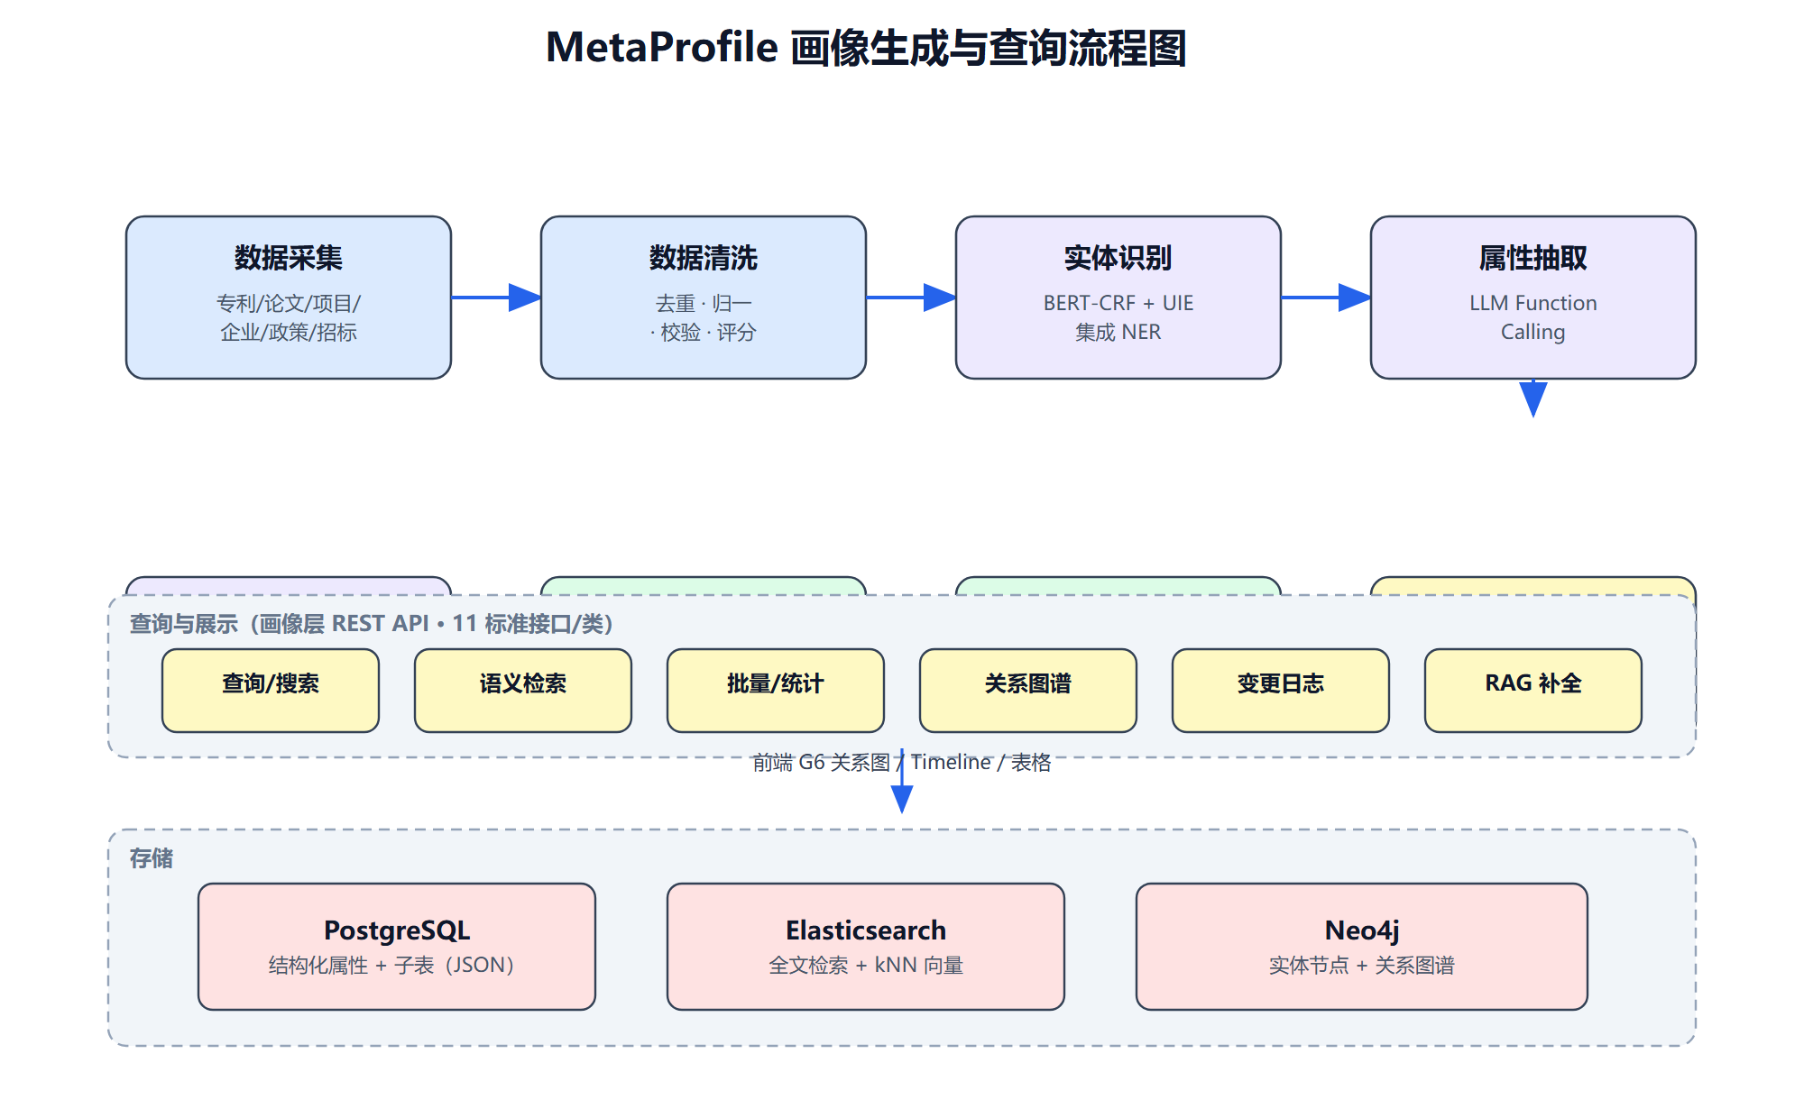
图2 业务闭环
场景 | 业务目标 | 主要页面与交互
竞争对手技术布局追踪 | 掌握某领域前沿技术及其研发主体 | 扫描监测（触发扫描）→ 前沿技术详情（六维评分）→ 技术画像 → 关系图谱跨画像跳转至关联机构 / 人员
新兴技术弱信号发现 | 在专利/文献突现前识别潜在方向 | 新技术发现（触发发现扫描）→ 弱信号列表 → 信号关联网络图
人物与机构画像研判 | 还原关键人物履历、机构沿革与合作网络 | 人员 / 机构画像（搜索、详情各 Tab）→ 关系图谱 → 跨画像链式跳转
选题辅助决策 | 基于多维评分生成并评审研究选题 | 选题服务（生成选题、评分详情、评审反馈）→ 关联技术 / 机构 / 项目
自动化数据采集入库 | 定时从外部源拉取并结构化入库 | 系统配置（数据源配置、定时 cron、立即采集）→ 采集任务（监控、日志）

引用文件
文件 | 用途
deploy/docker-compose.yml | 服务编排定义
deploy/.env.example | 环境变量模板
deploy/litellm.yaml | 大模型代理配置
frontend/nginx.conf | 前端反向代理配置
http://localhost:8000/docs | 复合后端 Swagger 接口文档

要求

硬件要求
项 | 最低 | 建议
CPU | 4 核 | 8 核
内存 | 8 GB | 12 GB（Elasticsearch ~2 GB，Neo4j ~2 GB）
磁盘 | 10 GB | 20 GB（镜像 + 数据卷）
端口 | 80、5432、6379、9200、7474、7687、5672、15672、4000、8000 空闲 | 同左

软件要求
依赖 | 最低版本 | 说明
Docker Engine | 24.x | 含容器运行时
Docker Compose | v2.x | 服务编排
验证：
docker version
docker compose version

培训与人员
角色 | 职责 | 建议培训内容
部署运维人员 | 安装、启动、升级、备份、排障 | Docker Compose、PostgreSQL、Elasticsearch 基础
业务分析人员 | 画像检索、关系分析、选题评审 | 四类画像字段、各详情 Tab、关系图谱跨画像跳转
情报研究人员 | 数据导入、报告输出 | 批量导入 JSON 格式、采集任务监控

交付与安装

对首次使用的用户
首次使用者应熟悉第 5 章操作流程，确认硬件与软件要求满足，按"安装"完成首次部署。

安装

安装前准备
确认 Docker 已就绪、所需端口未被占用：
docker compose version

安装过程
进入部署目录并配置环境变量：
cd MetaProfile/deploy
cp .env.example .env
启用大模型功能（可选）：编辑 .env，填入 LiteLLM 主密钥与各厂商 API Key：
LLM_PROXY_API_KEY=sk-your-master-key
QWEN_API_KEY=sk-xxxx
DEEPSEEK_API_KEY=sk-xxxx
部署拓扑如图所示。
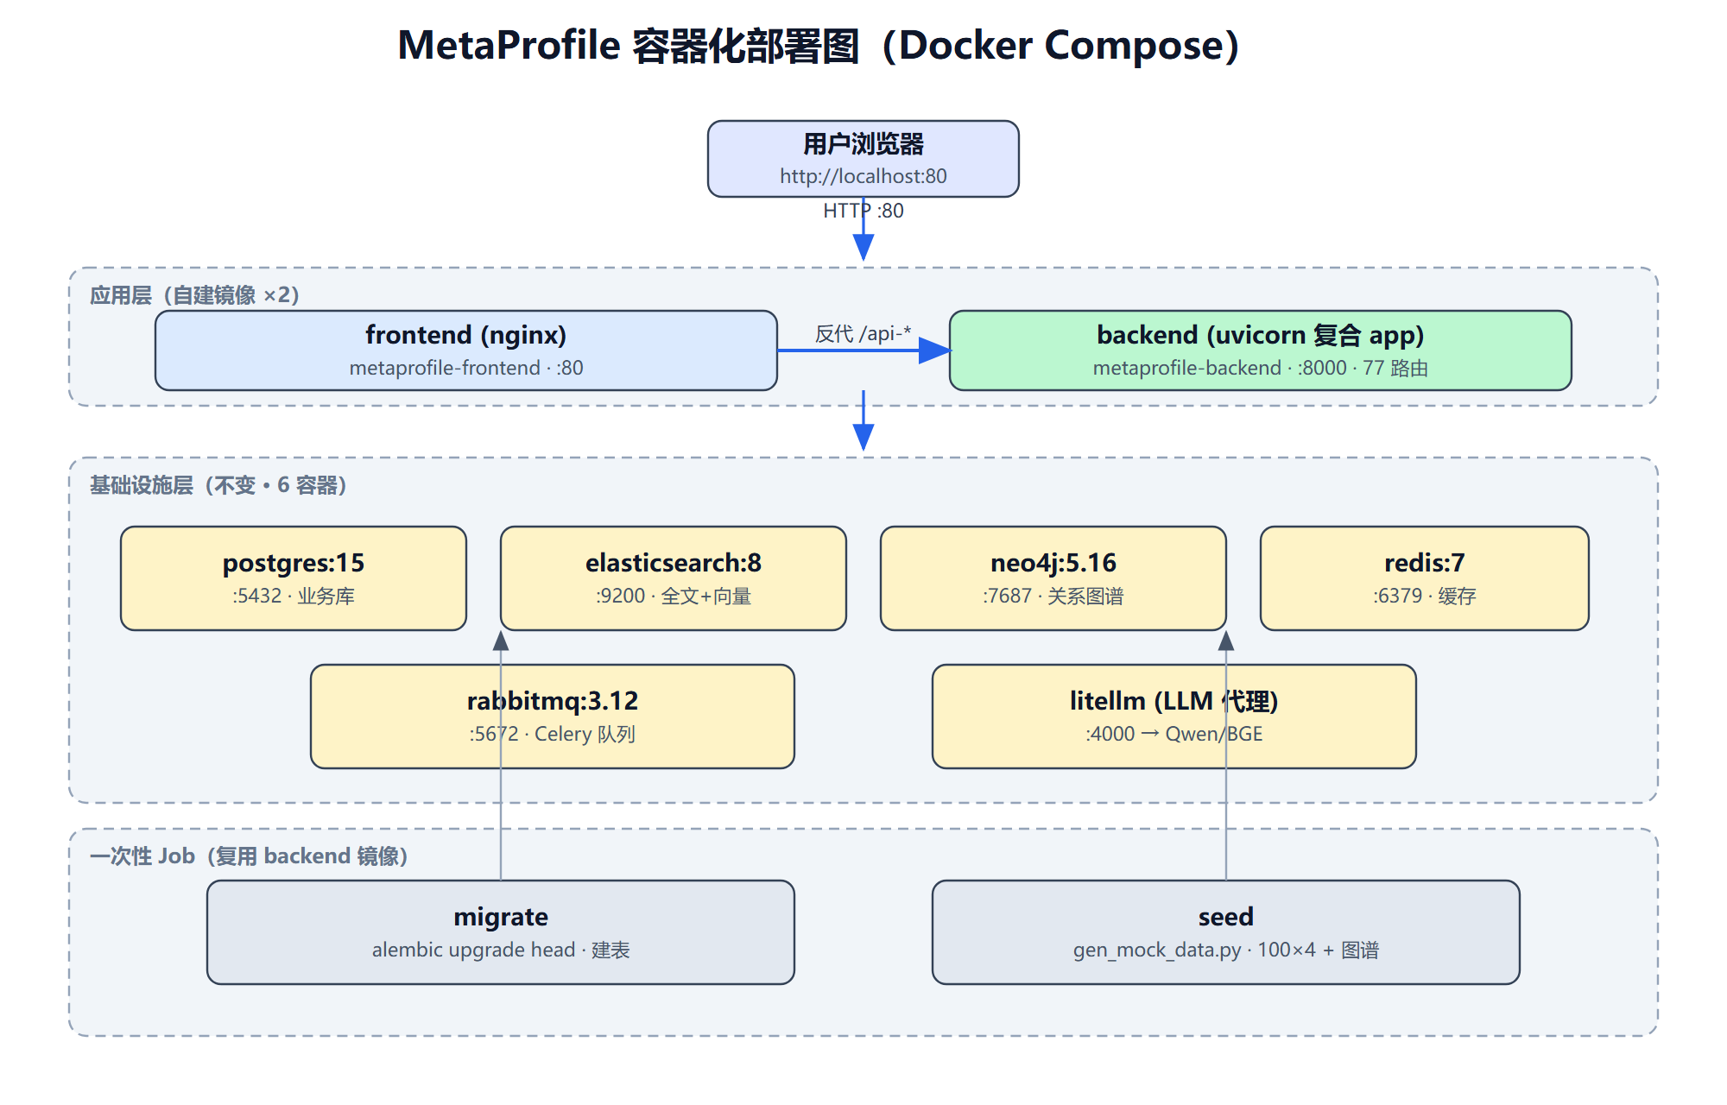
图3 部署拓扑
构建并启动：
docker compose up -d --build
首次构建约需 5–10 分钟（视网络）。migrate、seed 为一次性任务，执行成功后退出；Elasticsearch 启动约需 60 秒，其他服务等待其就绪后启动。

安装验证
docker compose ps
常驻容器应显示 (healthy)：postgres、elasticsearch、redis、neo4j、rabbitmq、litellm、backend、frontend 共 8 个；migrate、seed 显示 exited (0) 属正常。浏览器访问 http://localhost 能看到总览仪表盘即安装成功。
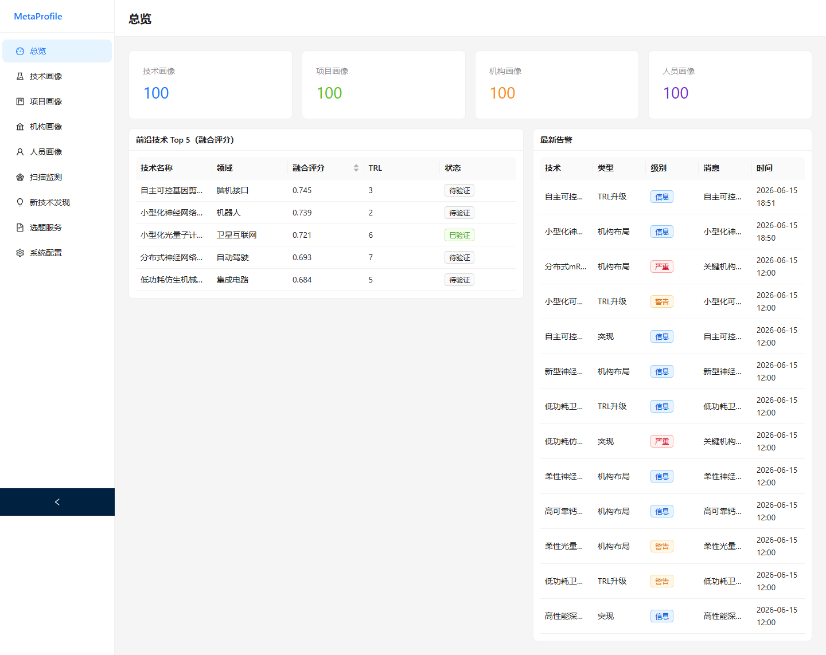
图4 安装验证——总览仪表盘

升级

升级前准备
升级前完成数据备份（见"数据备份与恢复"），记录当前版本号与镜像 ID 便于回滚，确认所需端口与资源要求仍满足。

升级过程
cd MetaProfile/deploy
git pull # 源码升级时
docker compose pull # 镜像升级时
docker compose up -d --build # 重建变更容器，数据卷保留
如新版本含数据库结构变更，migrate 一次性任务自动执行：
docker compose logs migrate

升级验证
docker compose ps # 常驻容器均 (healthy)
docker compose logs --tail=20 migrate
浏览器访问 http://localhost 确认总览与各画像页加载正常，并抽检四类画像搜索与关系图谱。

培训
参照"培训与人员"角色与培训内容组织培训，建议结合"操作过程"各功能页与"典型业务场景"实操。

操作使用指导

启动
日常启动（已构建过）：
cd MetaProfile/deploy
docker compose up -d
启动后访问 http://localhost。

约束
• 数据卷删除（docker compose down -v）不可恢复，执行前确认已备份。
• Elasticsearch 索引随数据写入自动创建；未导入数据时搜索无结果。
• 大模型相关功能（LLM 抽取/补全、智能生成）需在系统配置页接入模型或填写 .env API Key 后生效。

操作过程

总览

图5 总览仪表盘
• 顶部四张统计卡片：技术、项目、机构、人员画像总数；点击卡片跳转对应画像页。
• 前沿技术 Top 5 表（按融合评分排序）：展示技术名称、领域、融合评分、TRL、状态；点击行跳转扫描监测。
• 最新告警表：展示技术、告警类型、级别、消息、时间；点击行跳转扫描监测。

技术画像
技术画像列表页提供搜索、新建、批量导入、查看详情等操作，详情抽屉含五个 Tab。
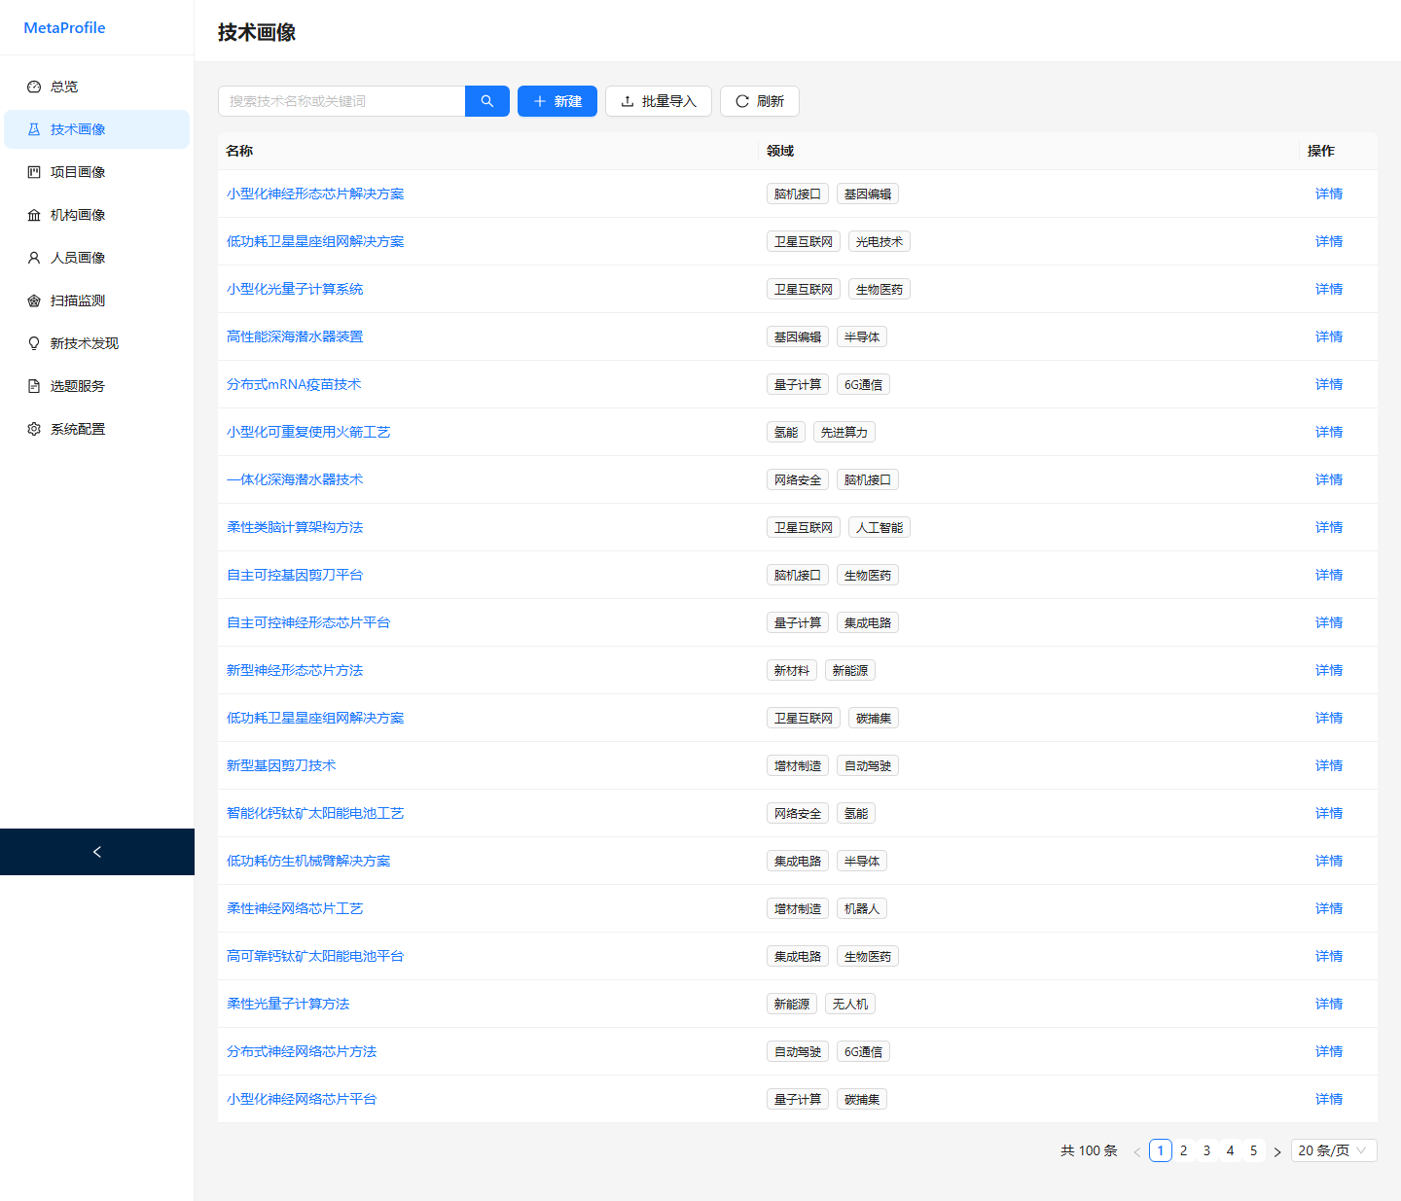
图6 技术画像列表
列表与导入交互：
• 搜索：搜索框输入关键词，回车触发全文检索；无匹配记录时列表显示空结果态，不报错。
• 新建：点击"新建"，填写中文名、英文名、领域、状态、摘要后提交；必填项留空时提交被拦截并提示。
• 批量导入：点击"批量导入"选择 JSON 文件；文件非 JSON 或字段不合规时提示格式错误、不导入。格式示例：
[
{
"tech_name_cn": "量子纠错",
"tech_name_en": "Quantum Error Correction",
"tech_domain": ["量子计算", "基础研究"],
"current_status": "emerging",
"tech_summary": "利用冗余量子比特纠正退相干误差的技术。"
}
]
• 查看详情：点击"详情"或双击行打开抽屉。
详情抽屉——基本信息 Tab：展示中英文名、领域、状态、TRL、摘要等核心字段，标题区提供"LLM 补全"按钮。
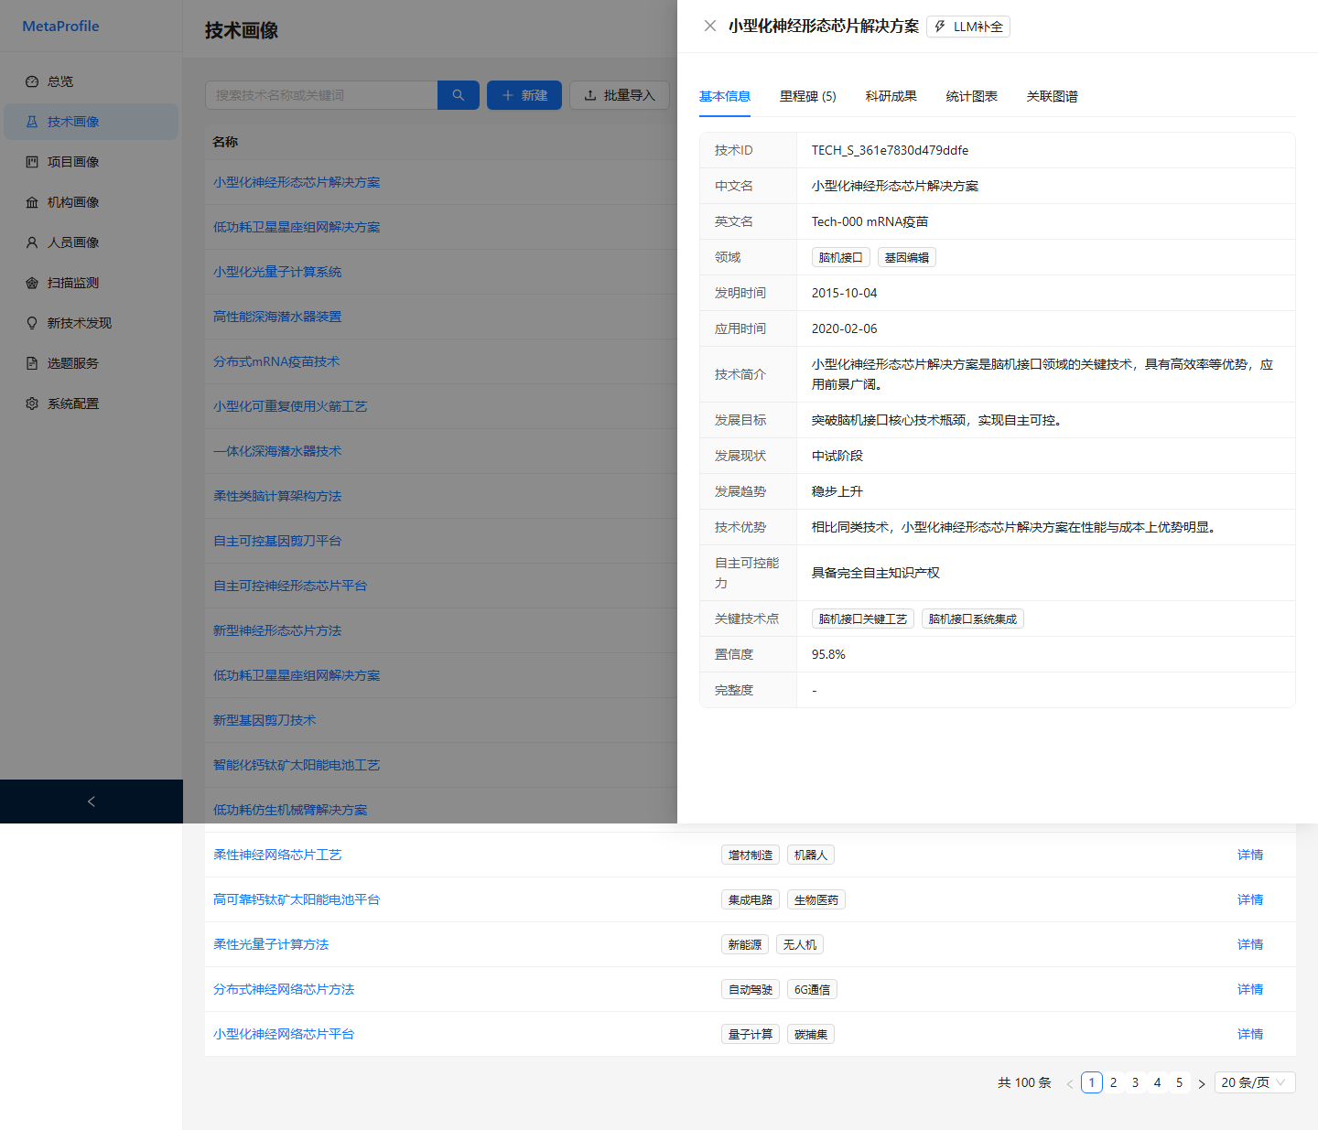
图7 技术详情——基本信息
详情抽屉——里程碑 Tab：以时间线展示技术关键节点（研发、突破、转化等）。
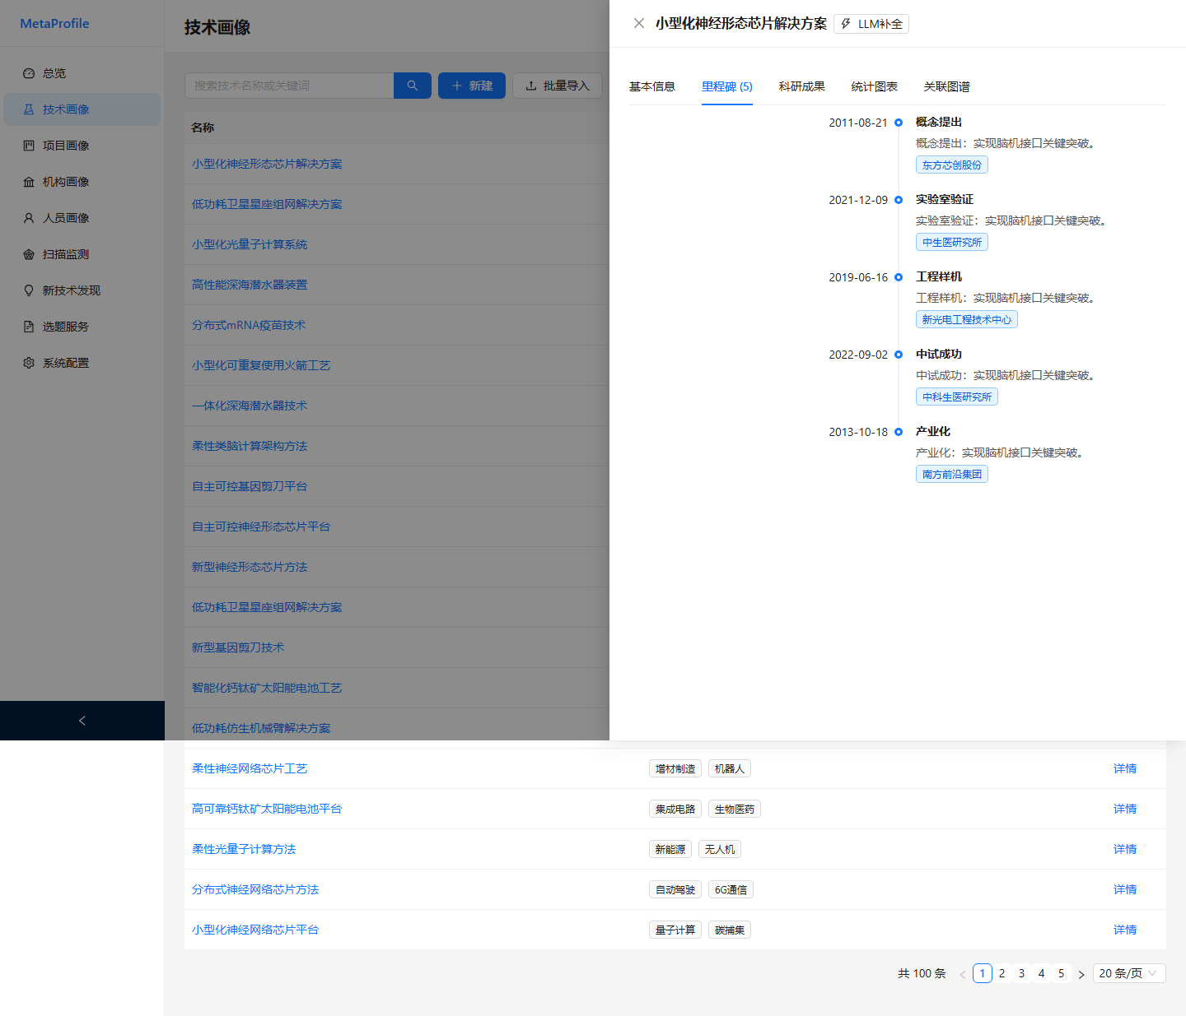
图8 技术详情——里程碑
详情抽屉——科研成果 Tab：分区展示经费、学术成果、科研实验。
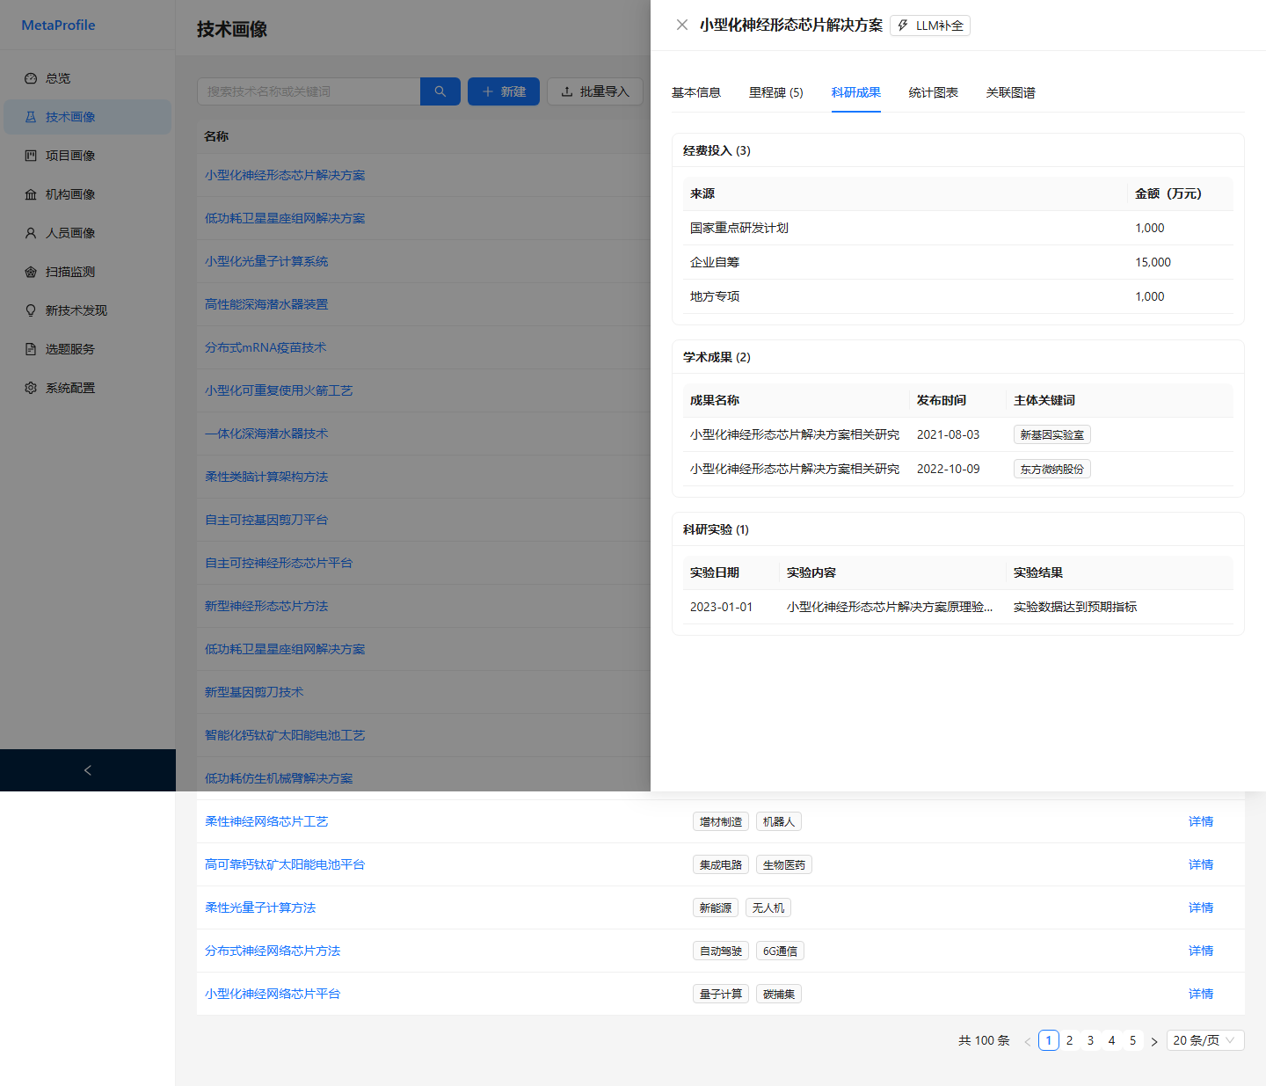
图9 技术详情——科研成果
详情抽屉——统计图表 Tab：领域分布柱状图与完整度饼图。
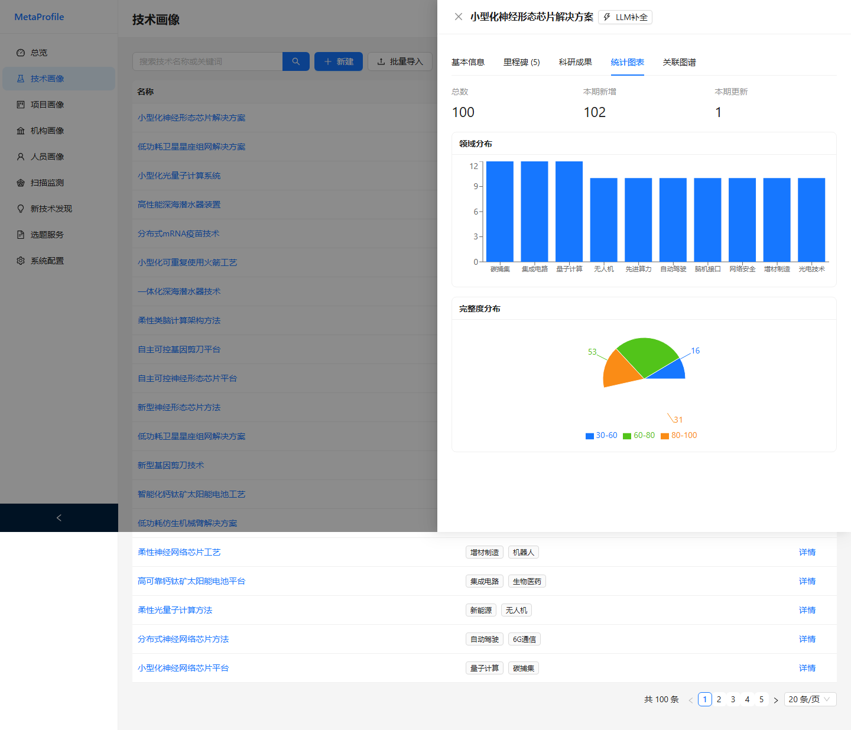
图10 技术详情——统计图表
详情抽屉——关联图谱 Tab：见"关系图谱与跨画像跳转"一节。
LLM 补全：详情抽屉标题区"LLM 补全"按钮，提交字段补全任务。

项目画像
项目画像列表页交互同技术画像（搜索、新建、批量导入、查看详情），详情抽屉含六个 Tab。
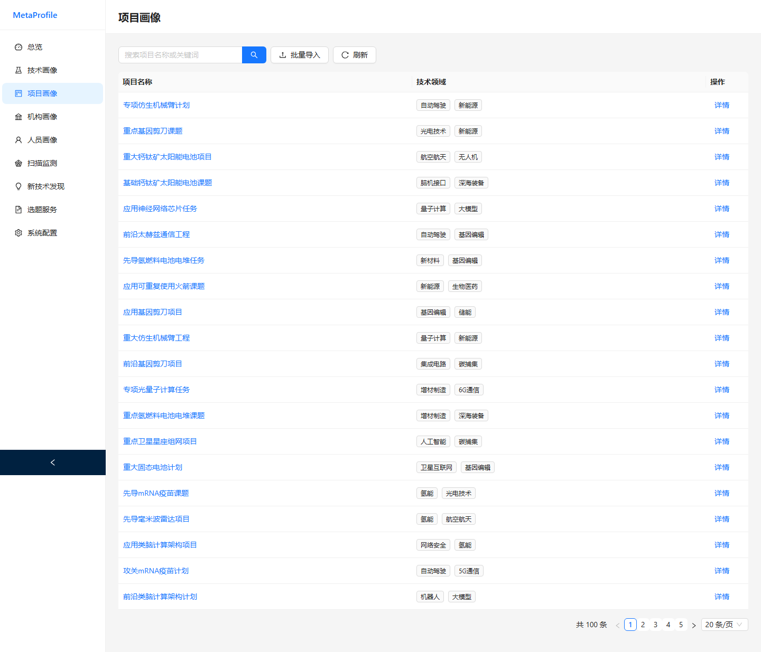
图11 项目画像列表
基本信息 Tab：名称、领域、起止时间、主管/承研机构、负责人、研究人员、预算、研究目标、关键词。
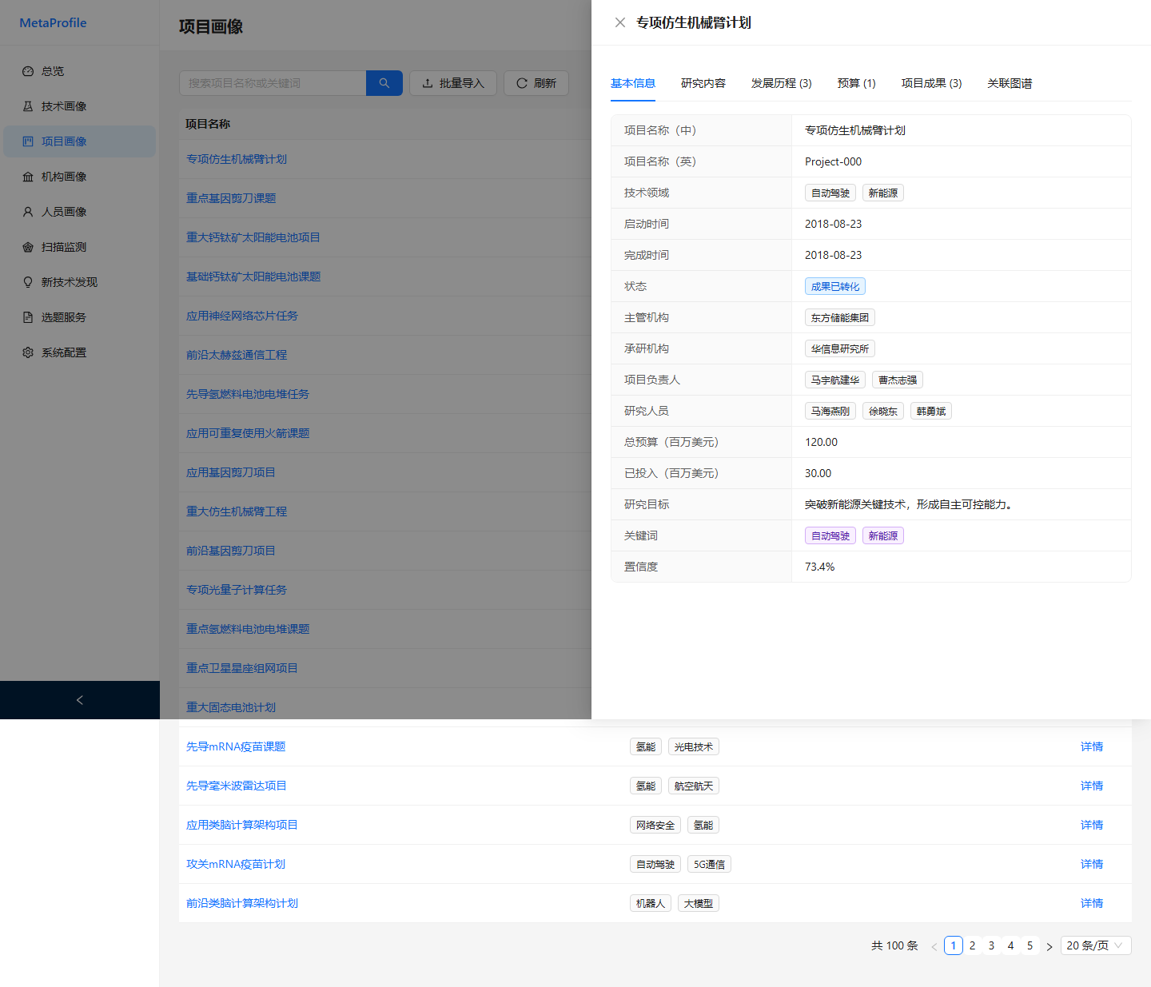
图12 项目详情——基本信息
研究内容 Tab：项目研究内容详述。
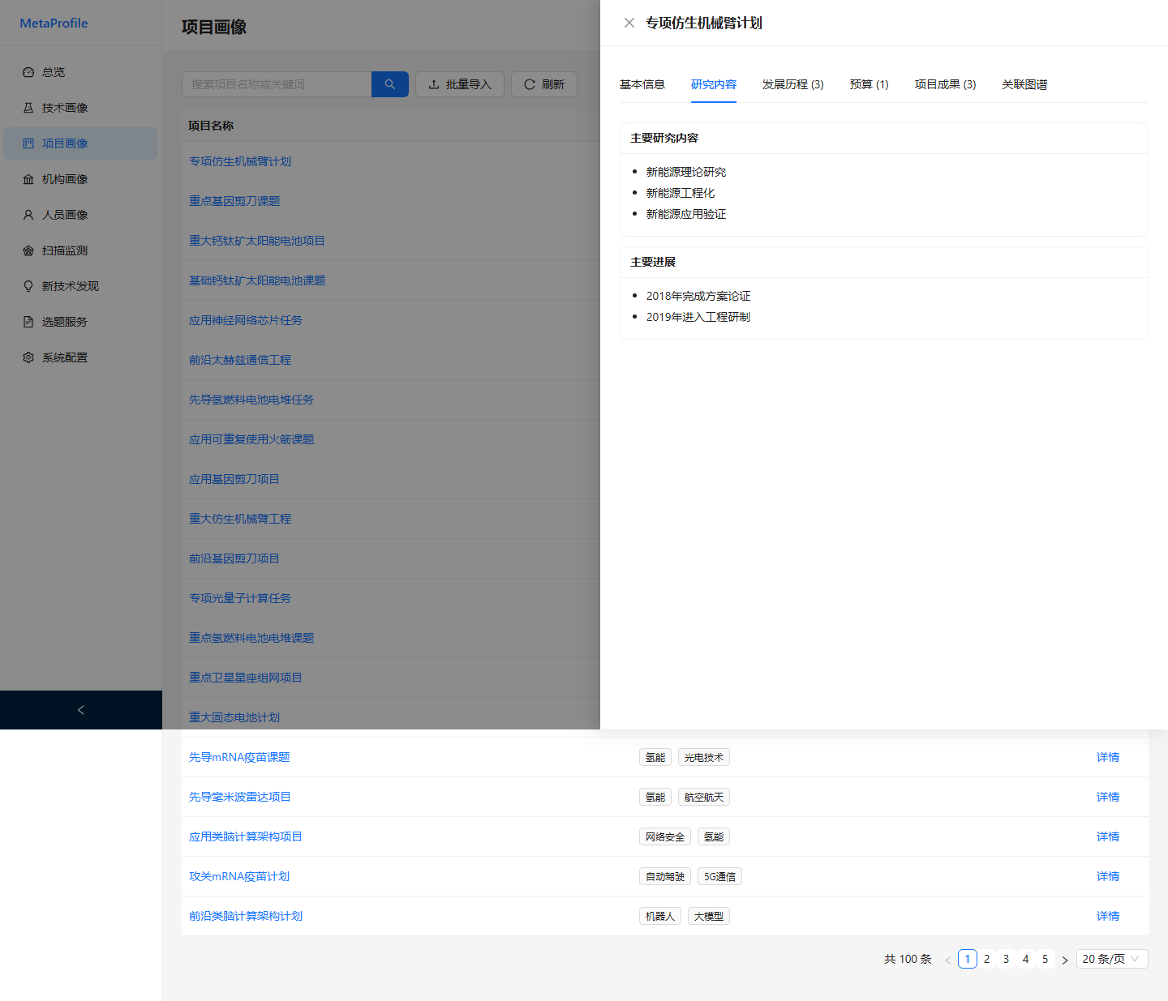
图13 项目详情——研究内容
发展历程 Tab：项目阶段时间线。
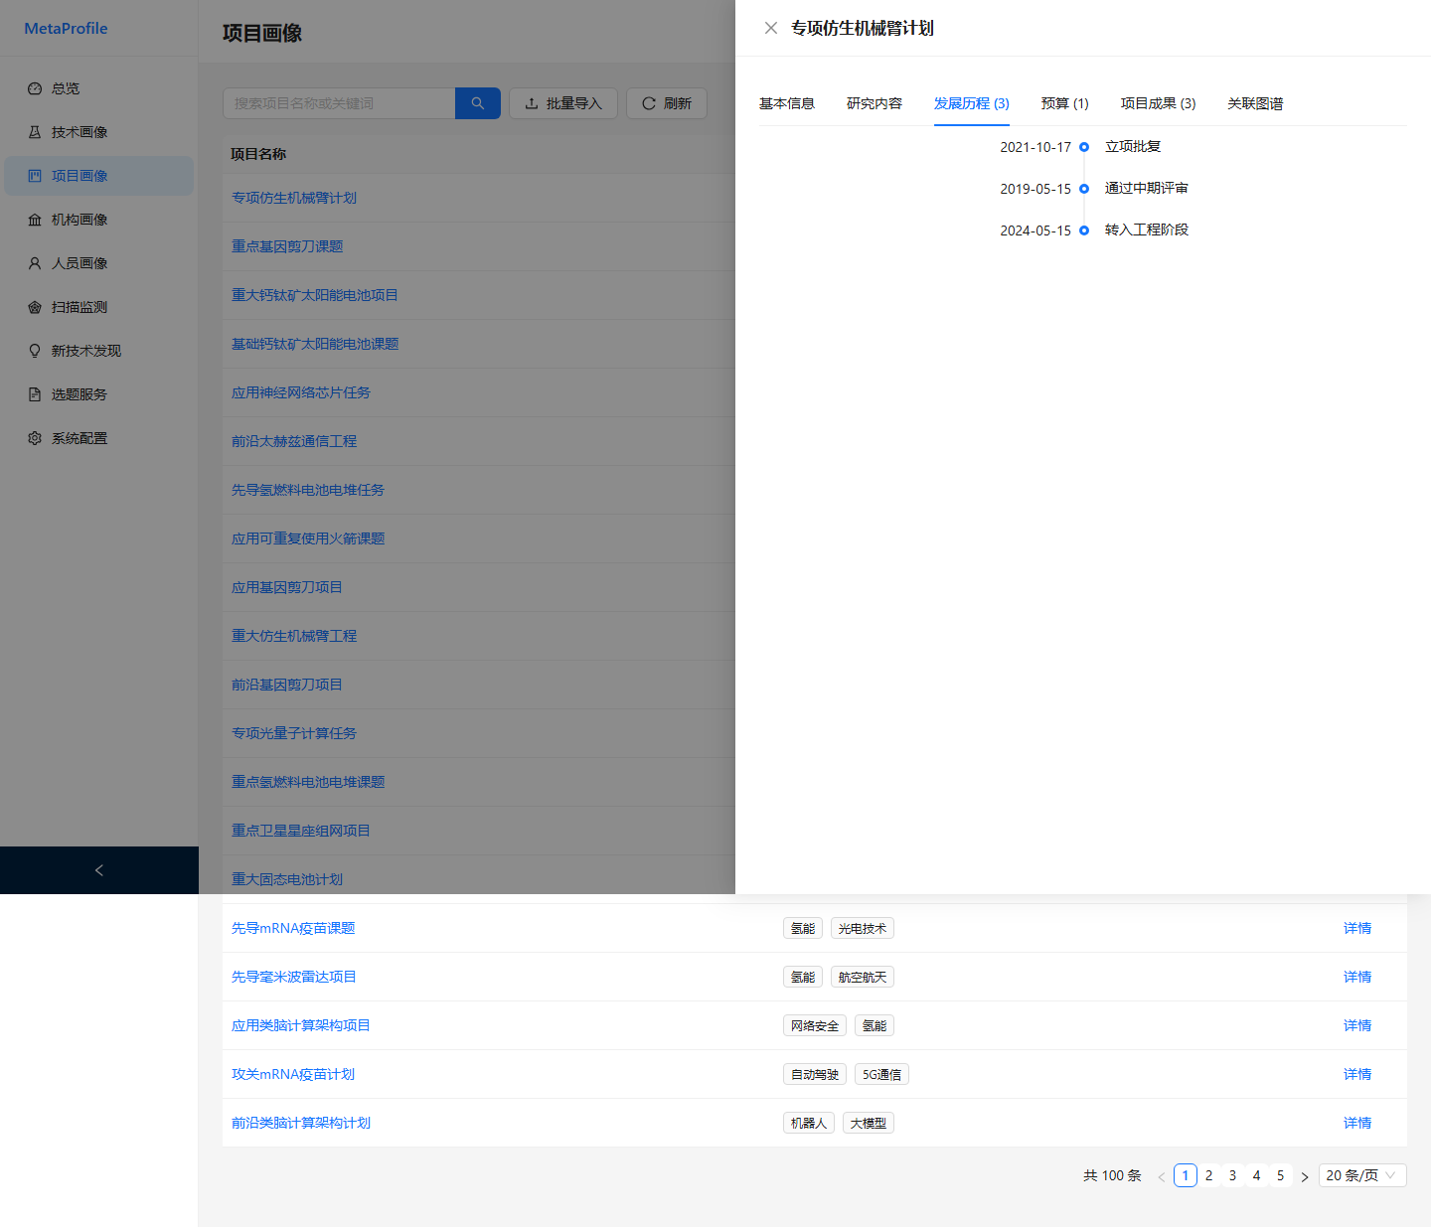
图14 项目详情——发展历程
预算明细 Tab：预算科目与金额明细表。
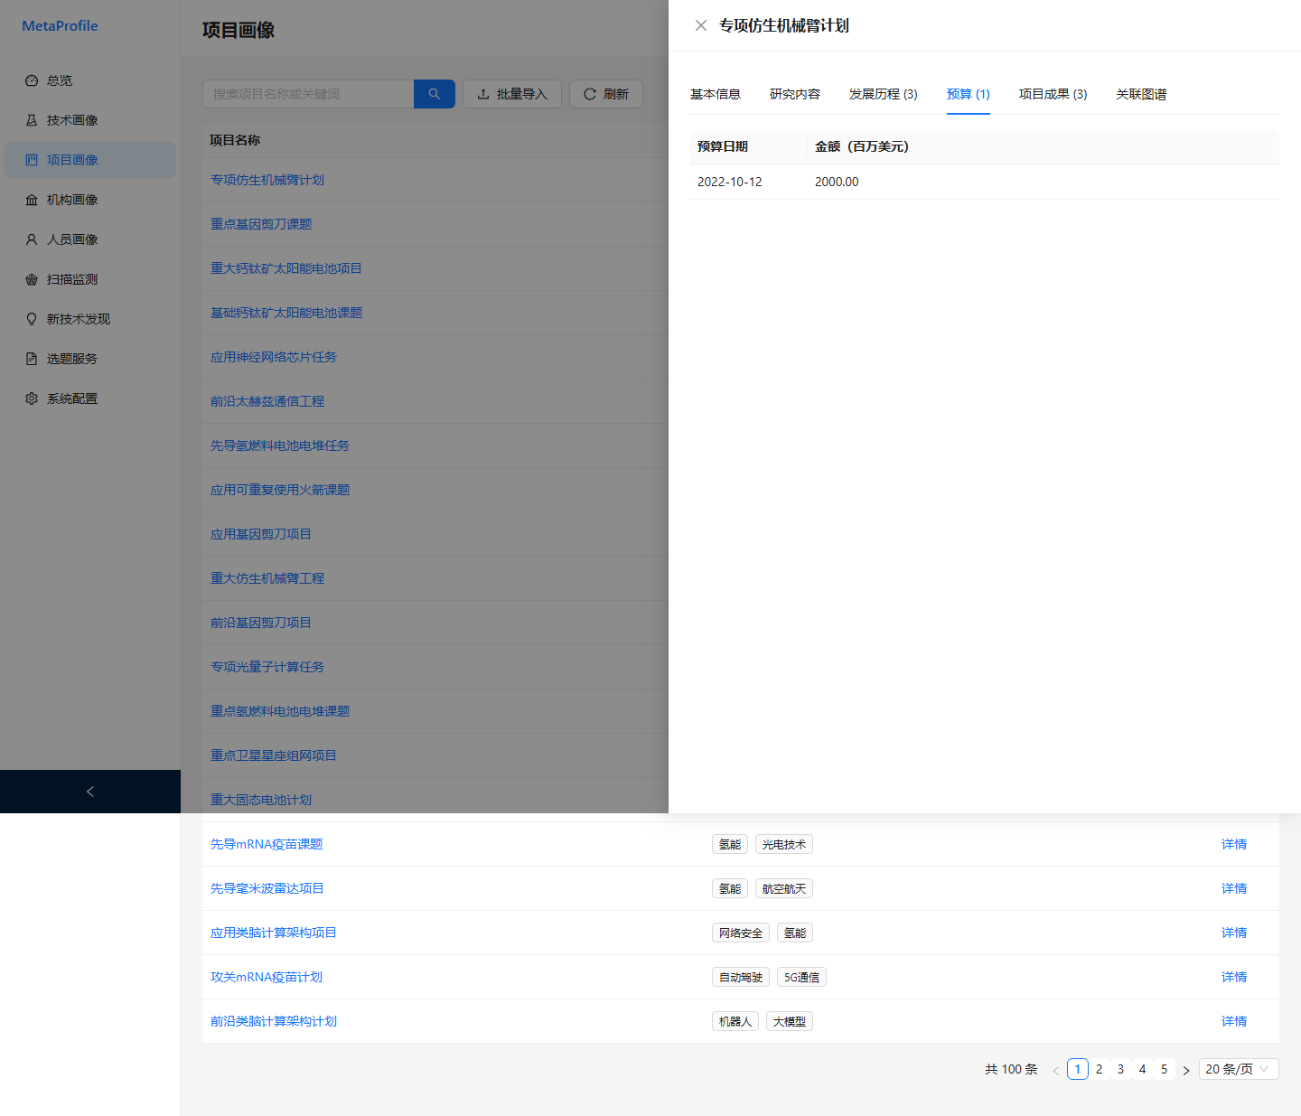
图15 项目详情——预算明细
项目成果 Tab：项目产出的成果列表。
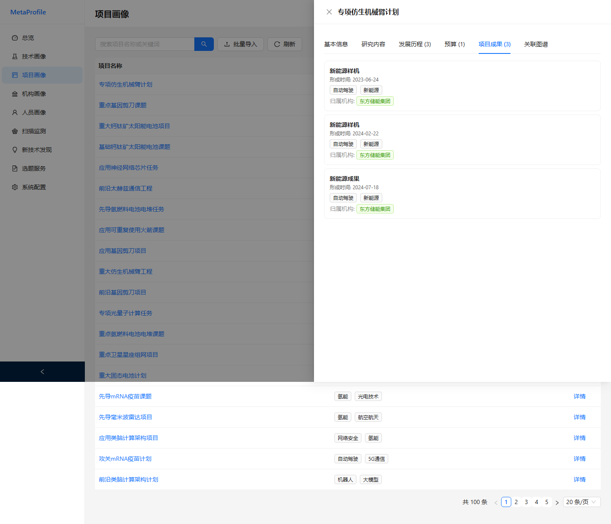
图16 项目详情——项目成果
关联图谱 Tab：见"关系图谱与跨画像跳转"。
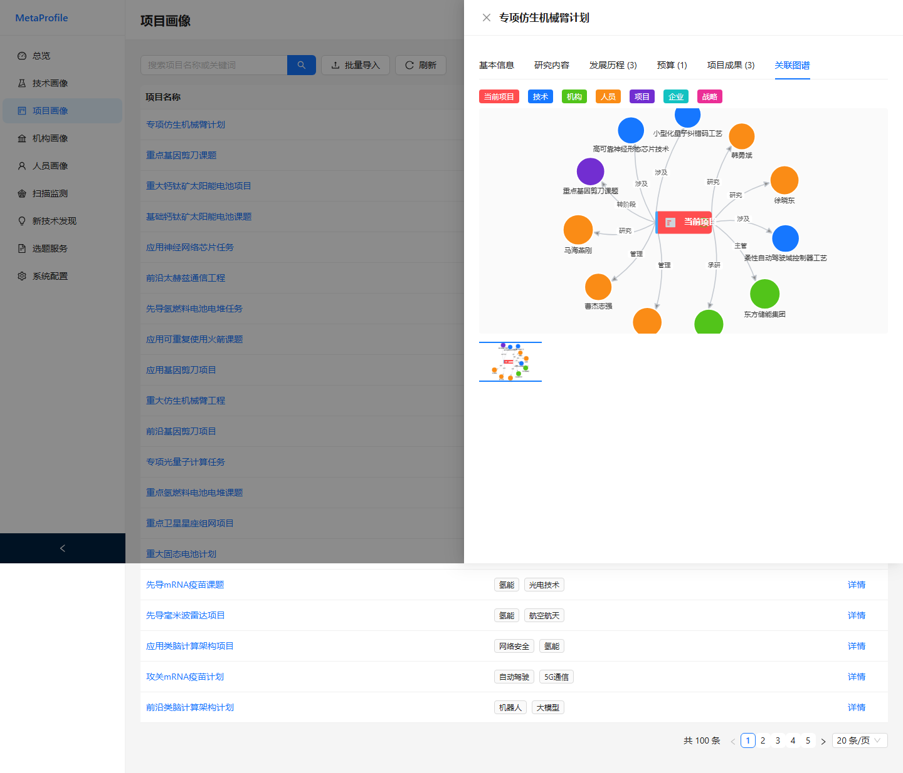
图17 项目详情——关联图谱

机构画像
机构画像列表页交互同技术画像，详情抽屉含六个 Tab。
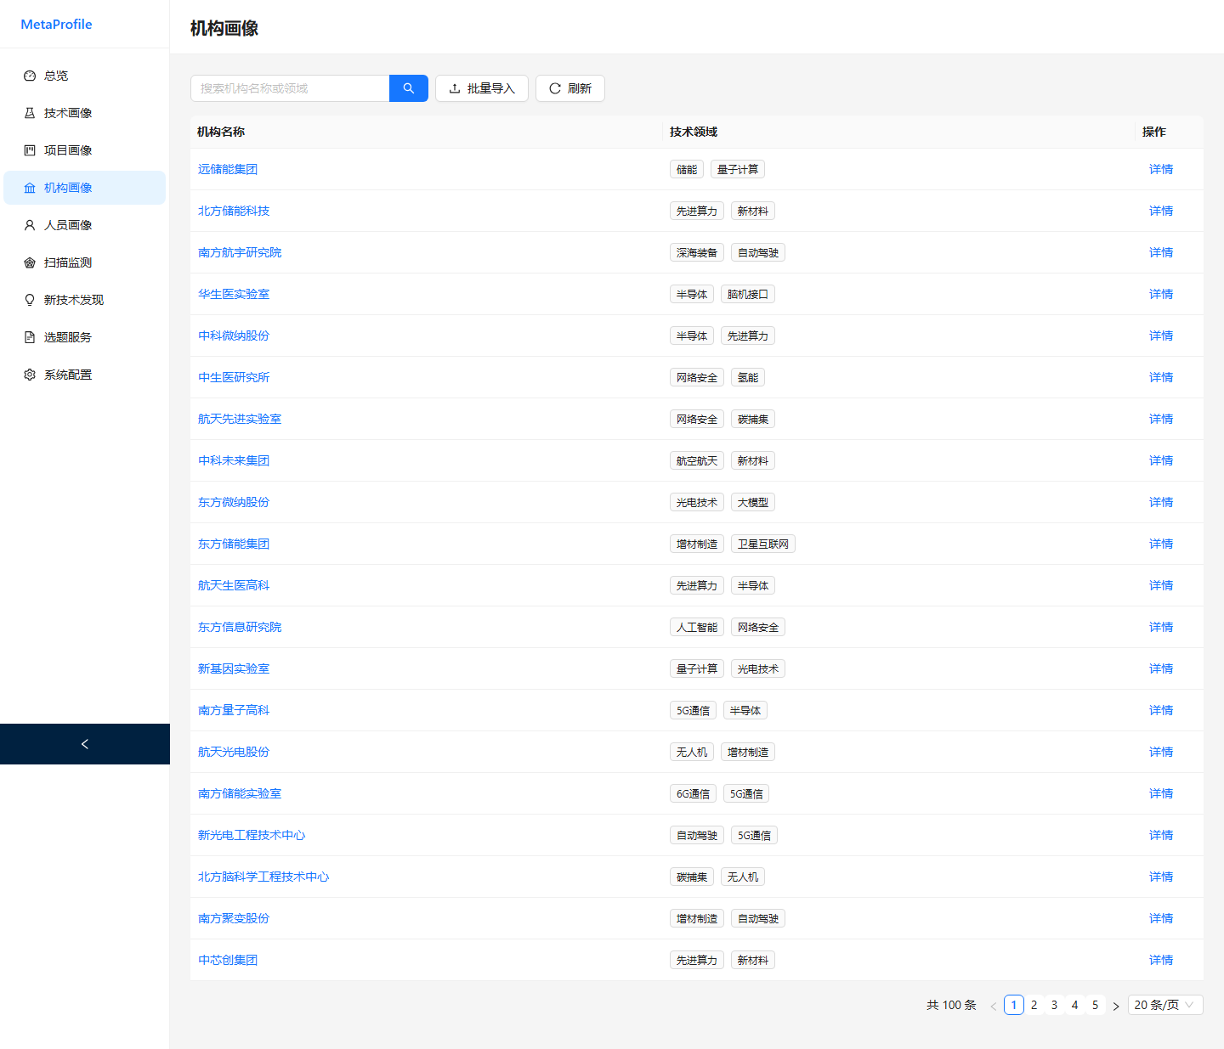
图18 机构画像列表
基本信息 Tab：名称、国家、成立时间、类型、规模、技术领域、职能。
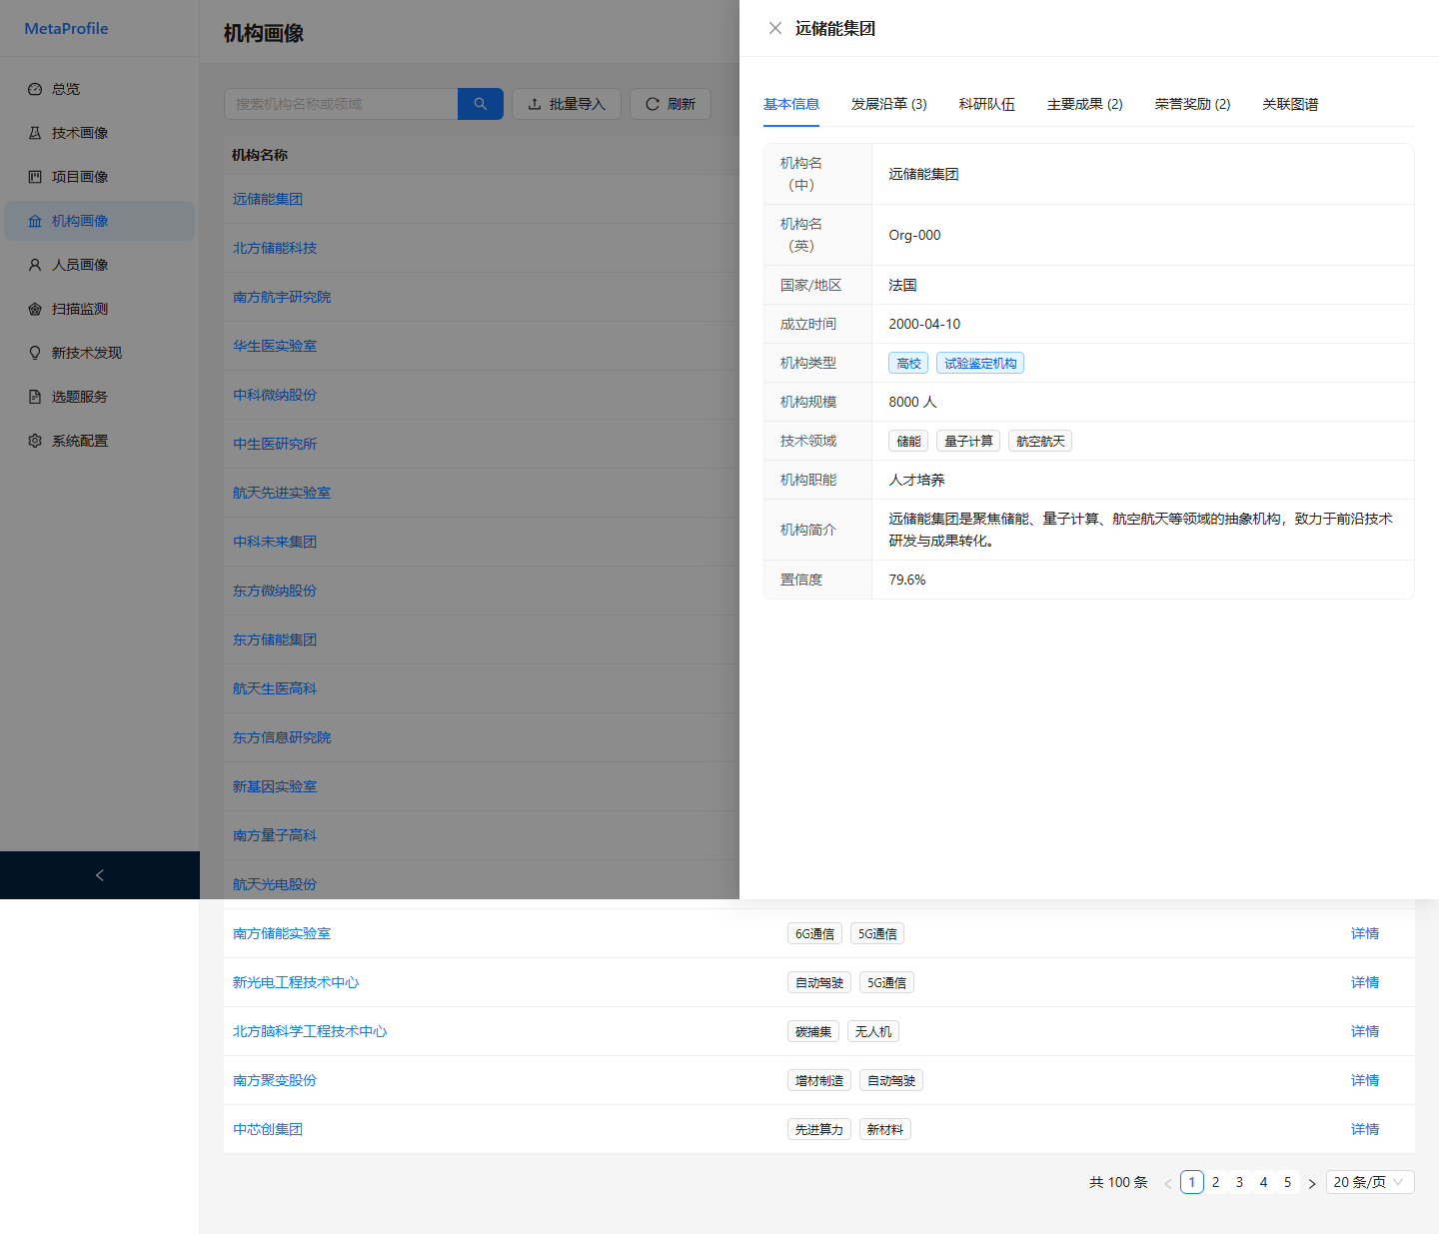
图19 机构详情——基本信息
发展沿革 Tab：机构历史沿革时间线。
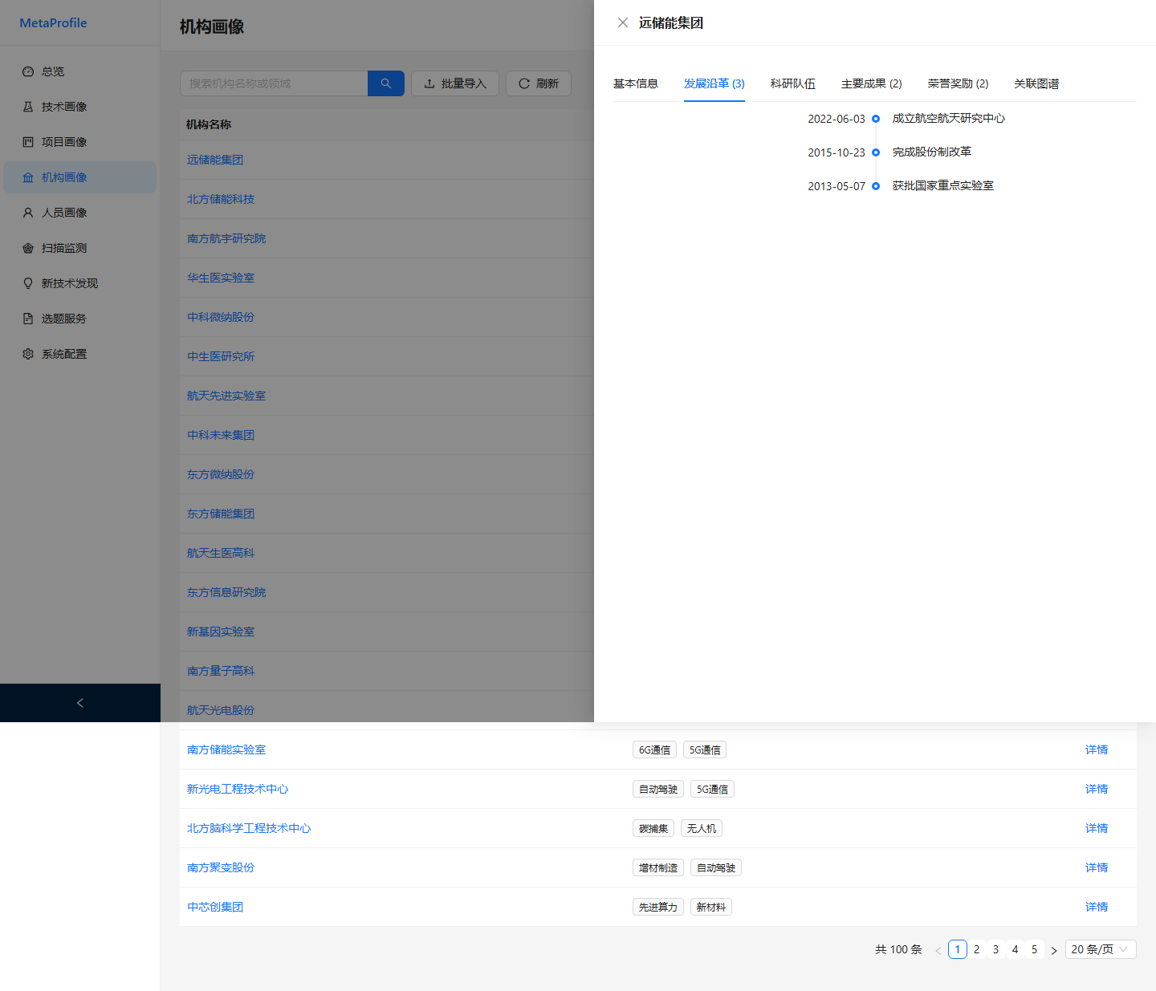
图20 机构详情——发展沿革
科研队伍 Tab：规模、人才类型、顶尖人才。
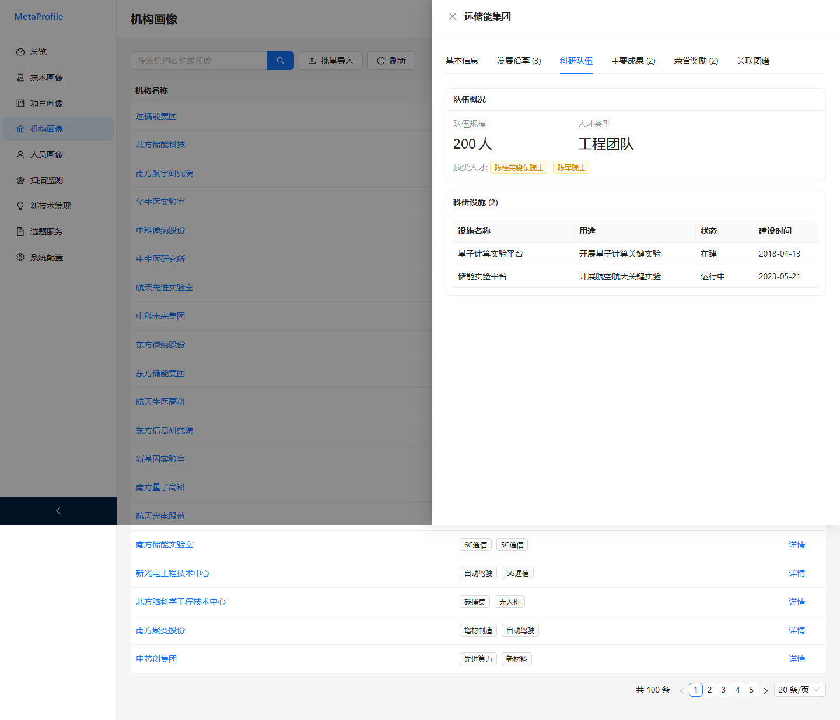
图21 机构详情——科研队伍
科研设施 Tab：主要科研设施列表。
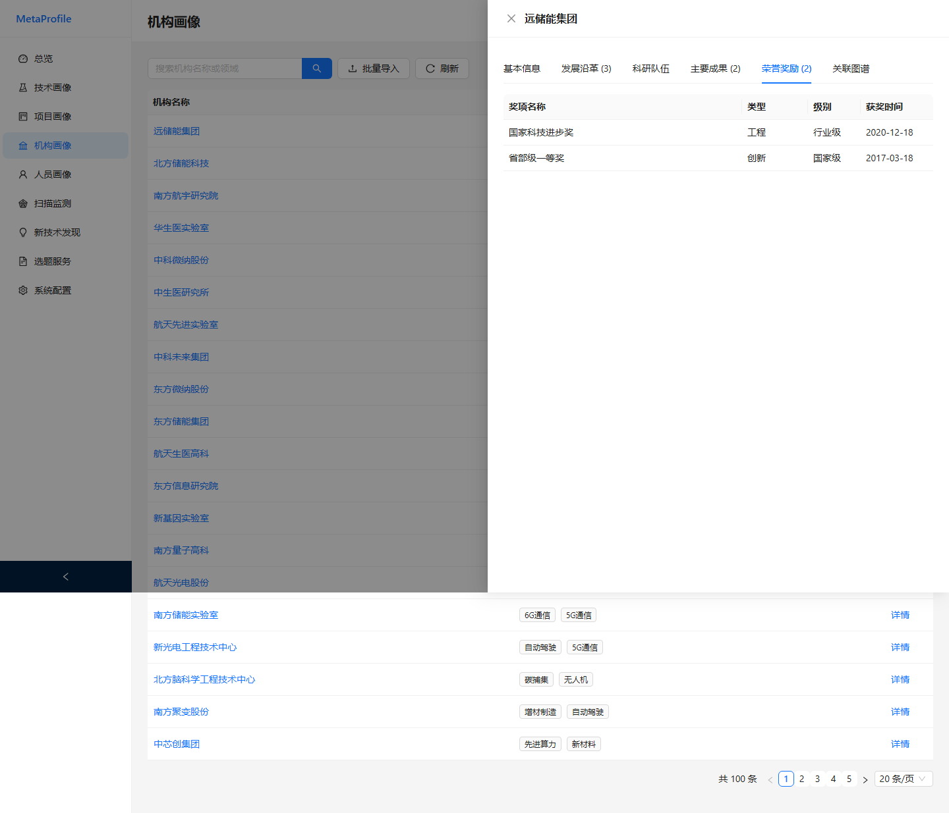
图22 机构详情——科研设施
主要成果 Tab：主要成果与荣誉奖励。
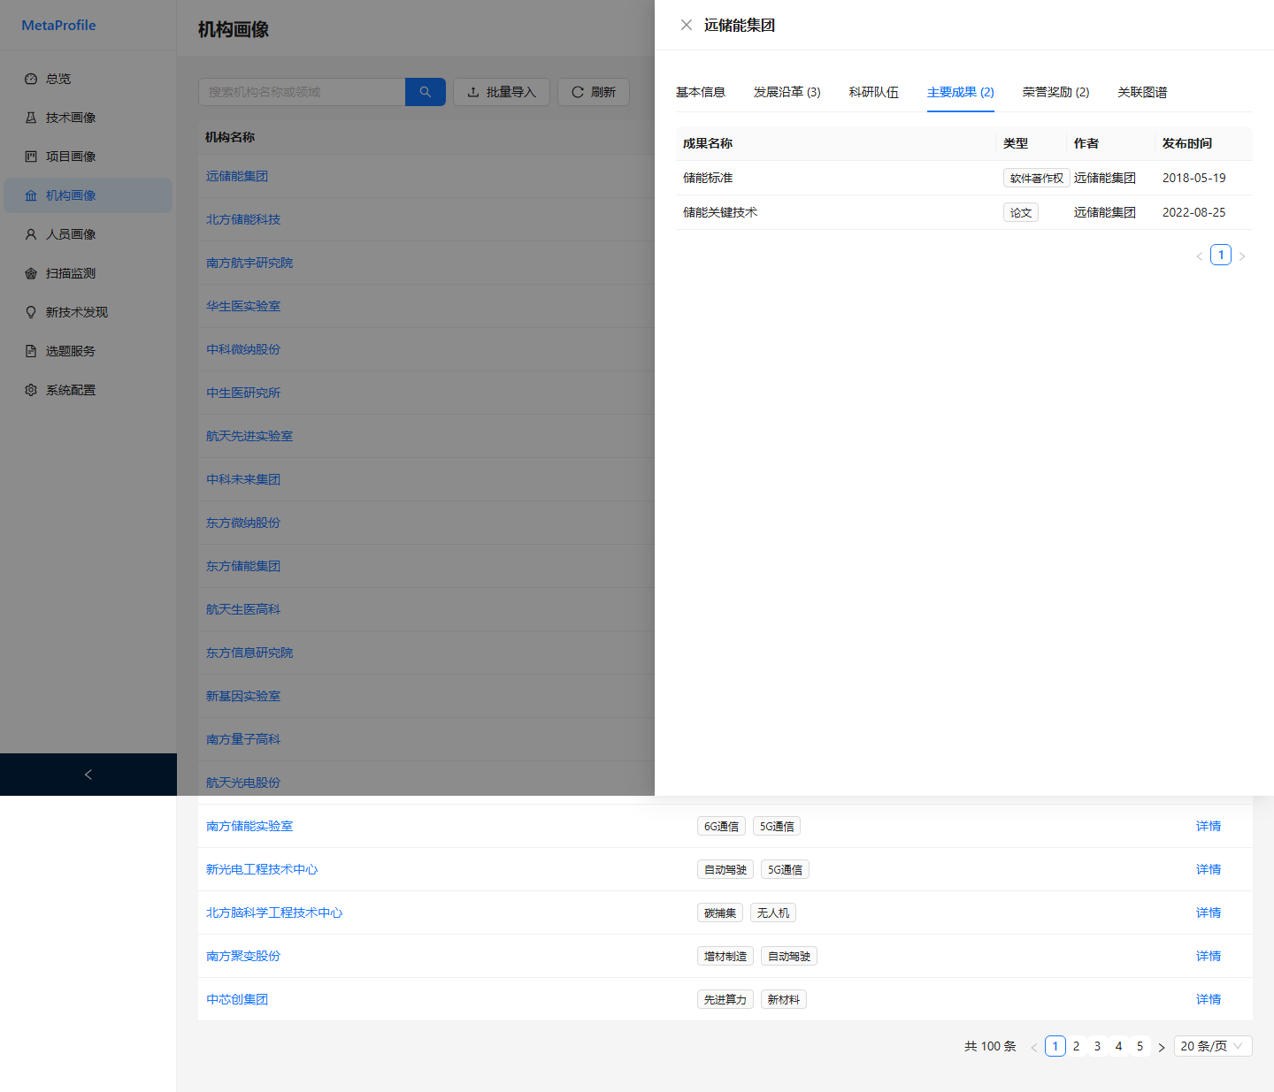
图23 机构详情——主要成果
详情抽屉——关联图谱 Tab：以力导向图展示当前机构与相邻实体的关联，详见"关系图谱与跨画像跳转"一节。
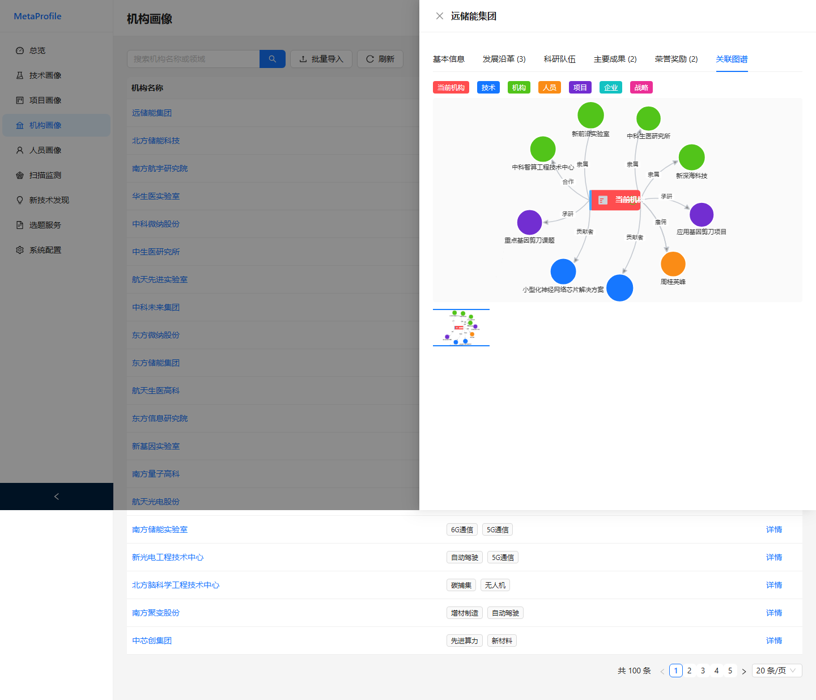
图24 机构详情——关联图谱

人员画像
人员画像列表页交互同技术画像，详情抽屉含六个 Tab。
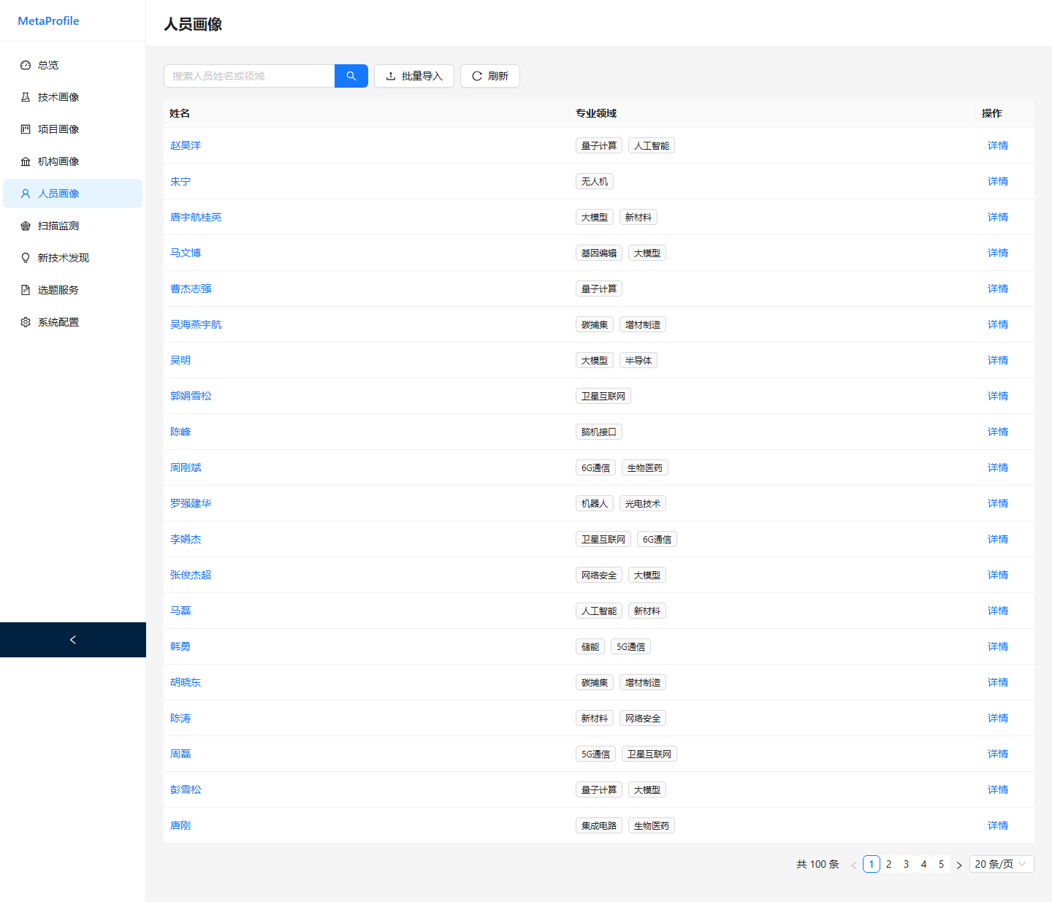
图25 人员画像列表
基本信息 Tab：姓名、国籍、职务、专业领域、学历、类别。
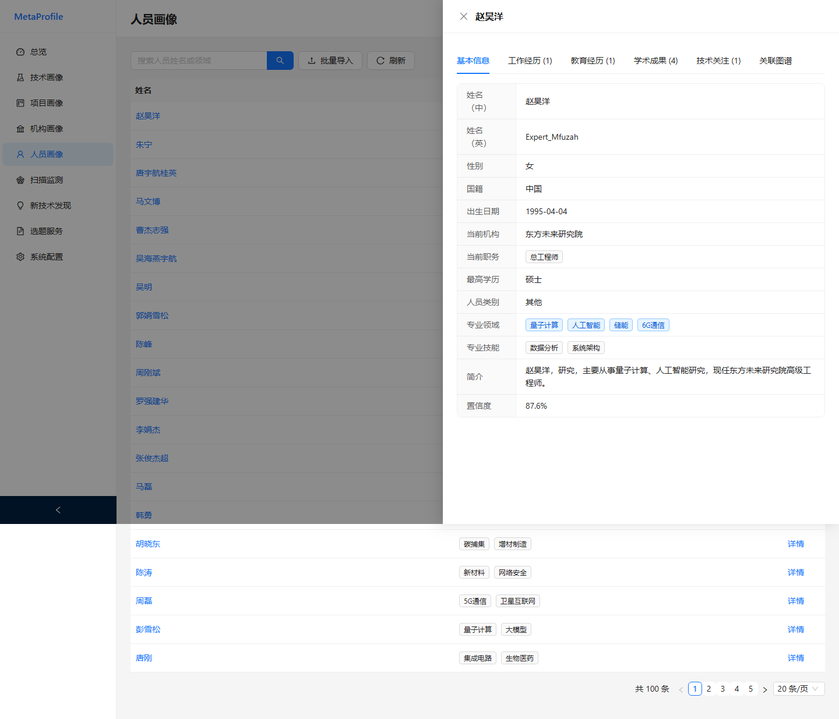
图26 人员详情——基本信息
工作经历 Tab：工作履历时间线。
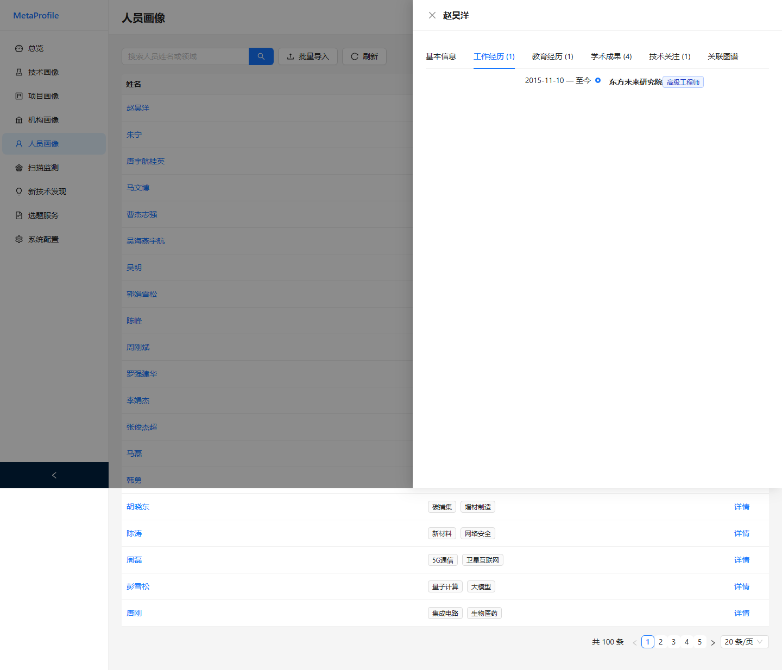
图27 人员详情——工作经历
教育经历 Tab：教育背景。
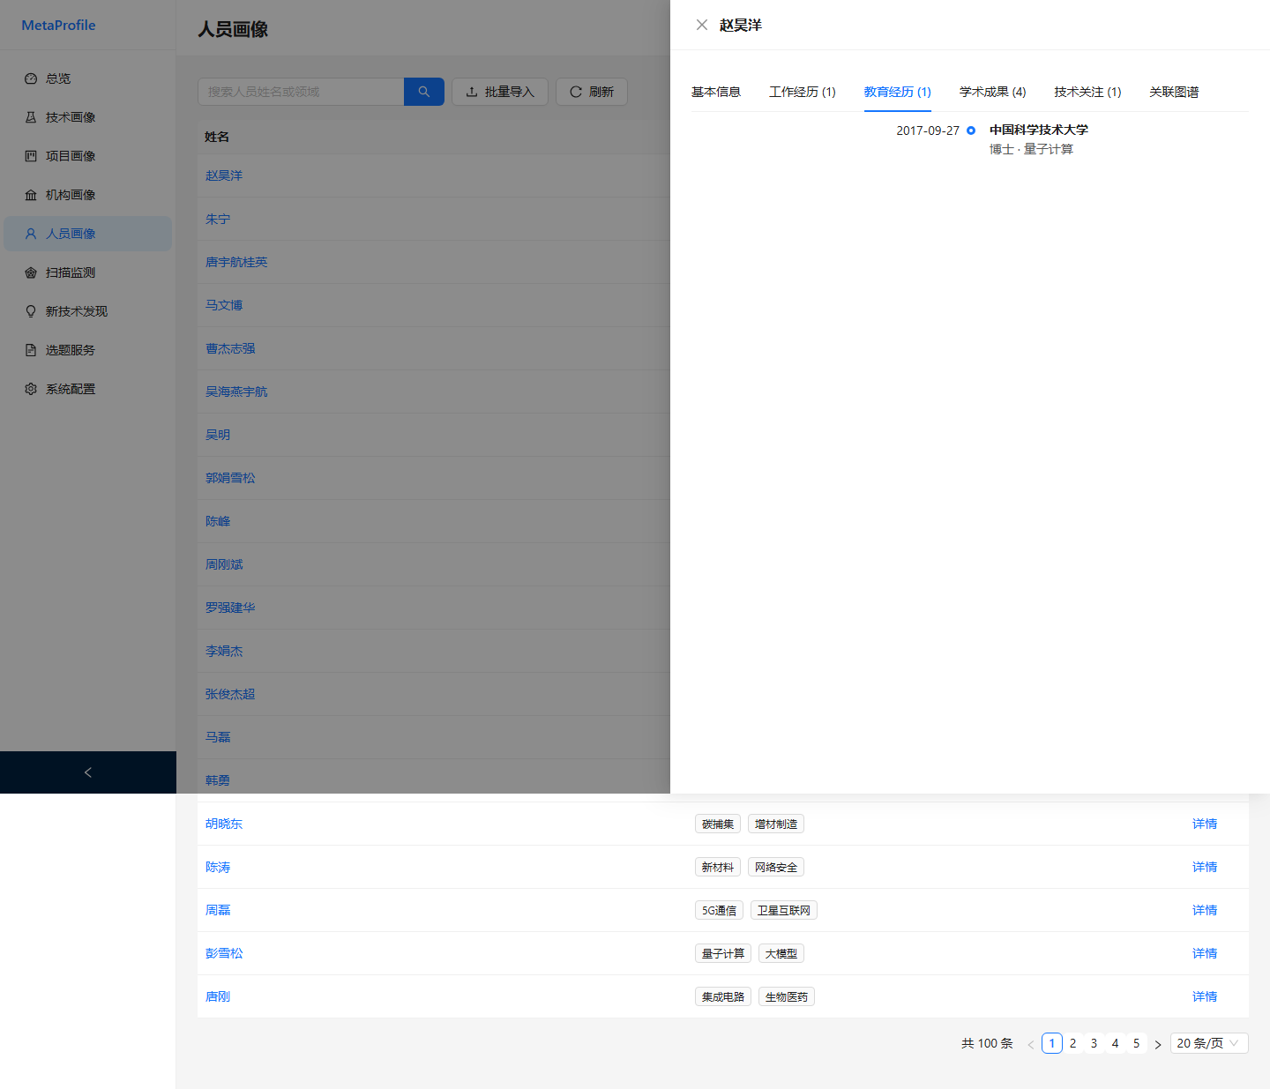
图28 人员详情——教育经历
学术成果 Tab：学术论文、专利等成果。
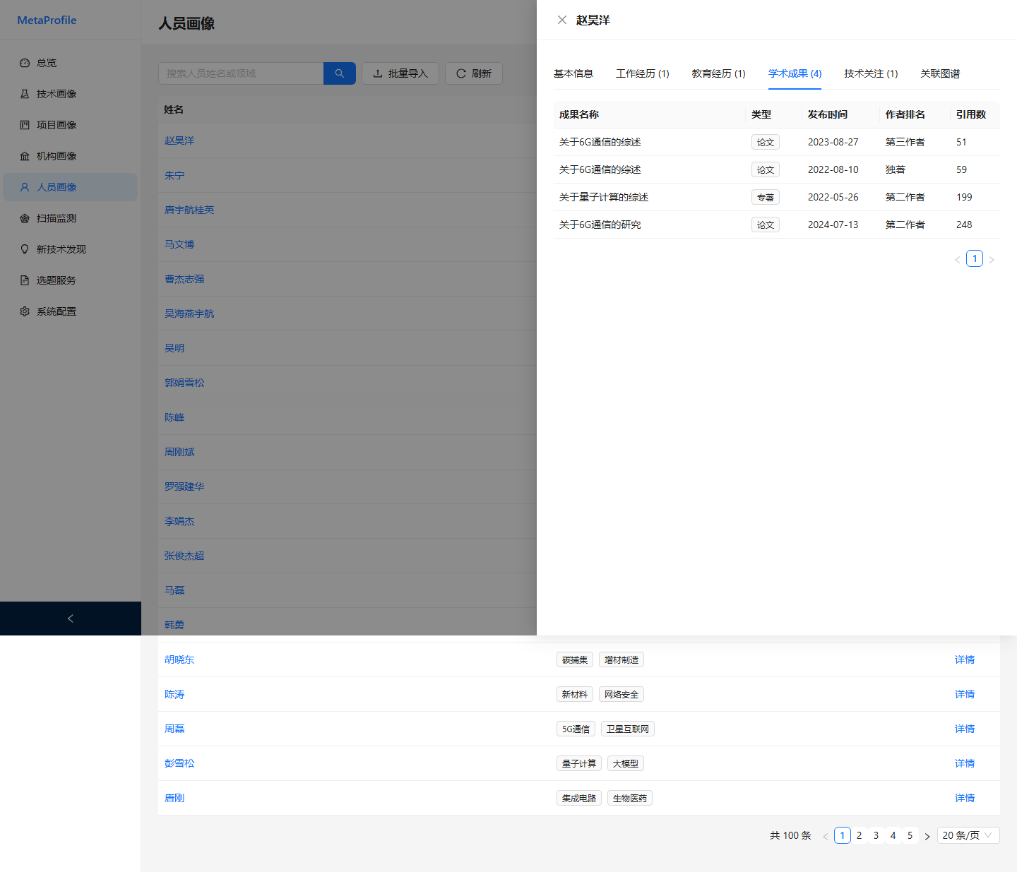
图29 人员详情——学术成果
技术关注 Tab：关注的技术领域。
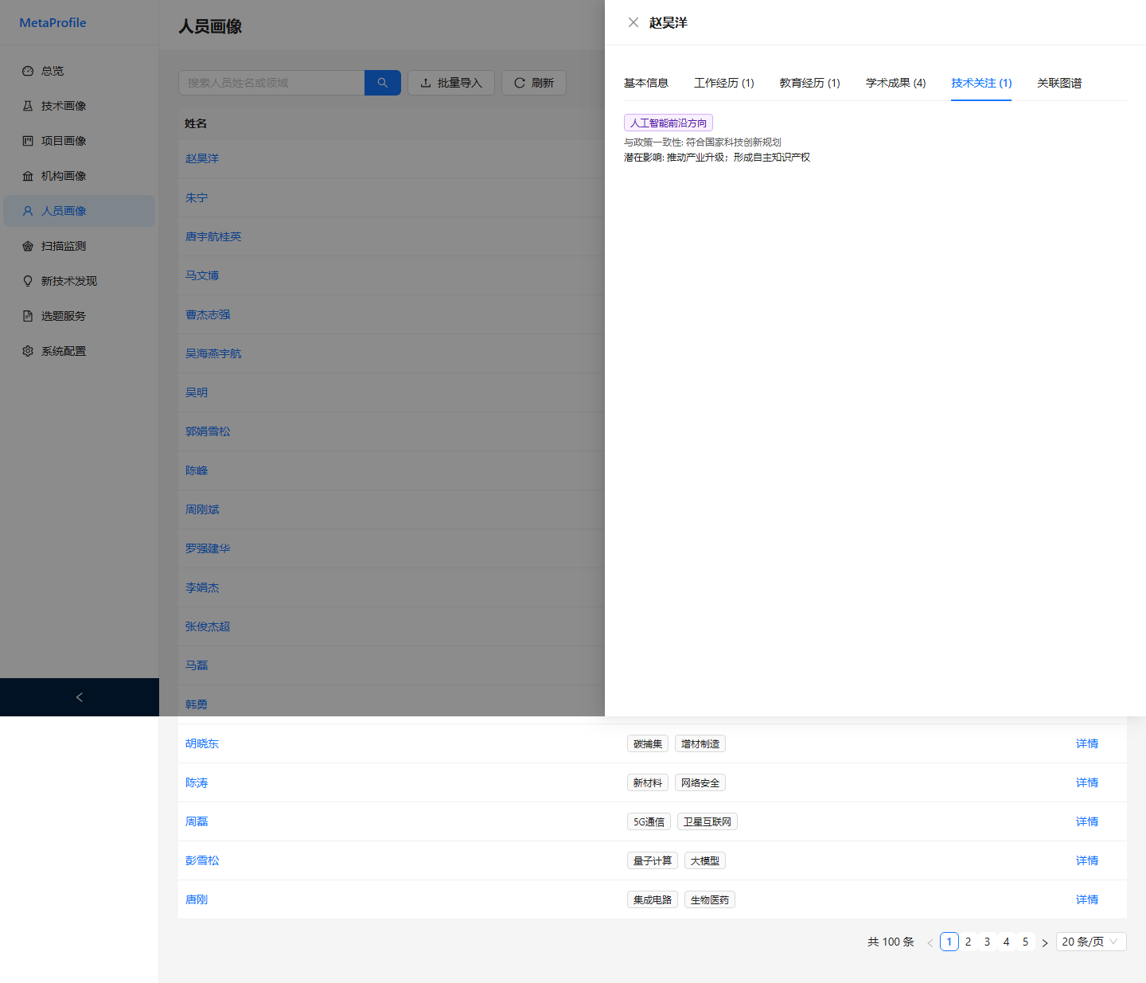
图30 人员详情——技术关注
详情抽屉——关联图谱 Tab：以力导向图展示当前人员与相邻实体的关联，详见"关系图谱与跨画像跳转"一节。
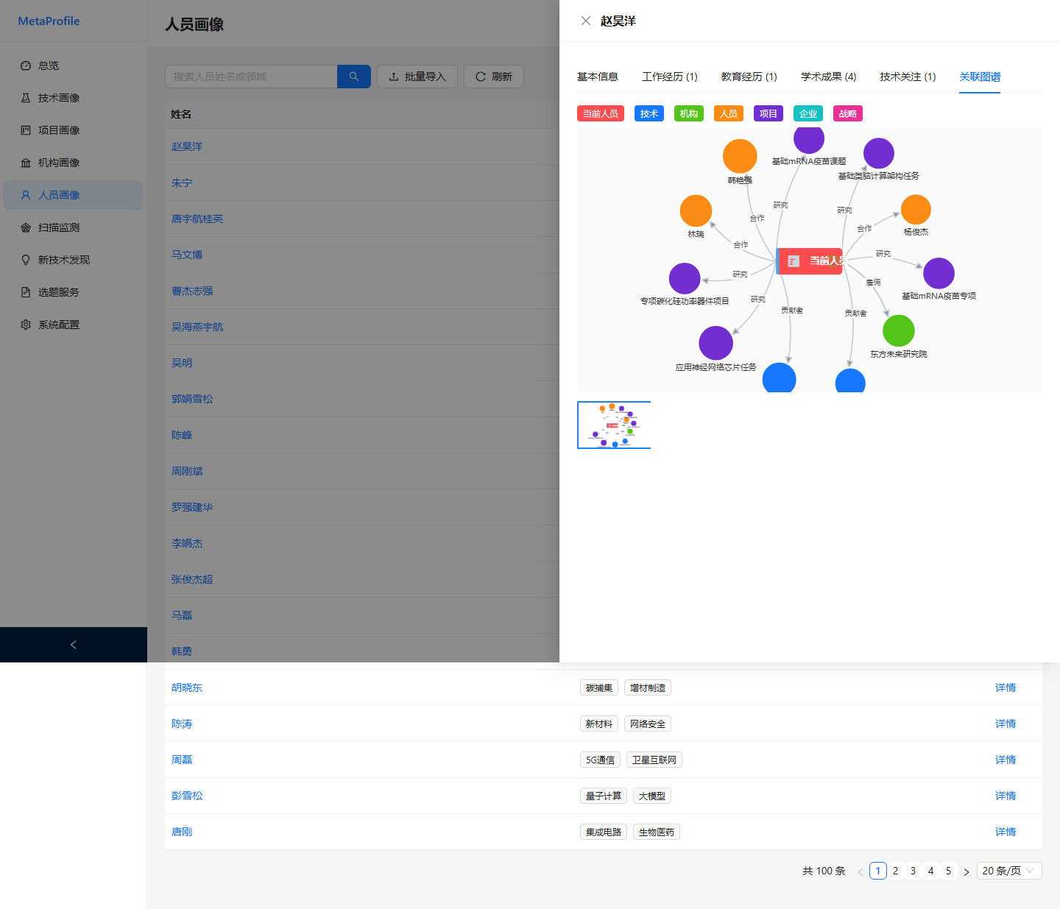
图31 人员详情——关联图谱

关系图谱与跨画像跳转
技术、项目、机构、人员四类画像的详情抽屉均含"关联图谱"Tab，以力导向图展示当前实体与相邻实体的关联，节点按实体类型着色（技术蓝 / 项目紫 / 机构绿 / 人员橙）。
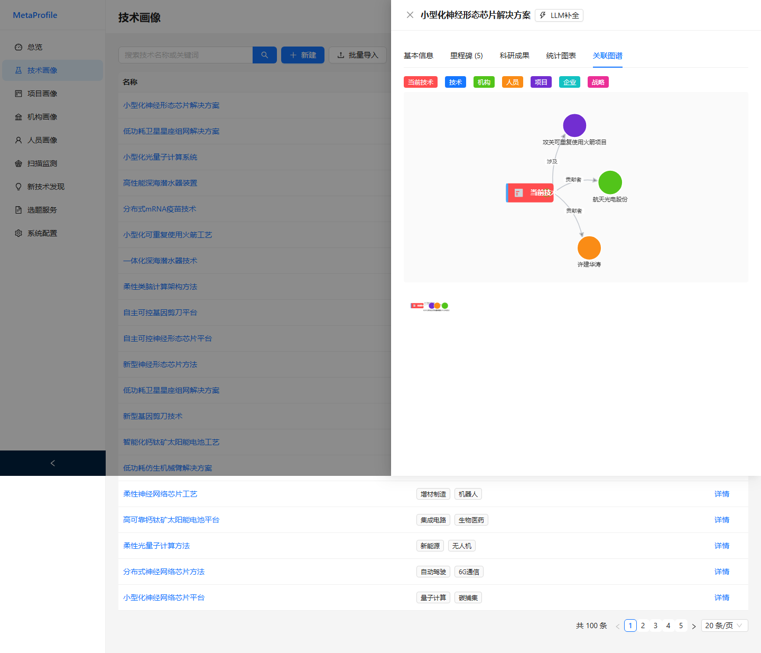
图32 关联图谱
• 查看关联：图谱中心为当前实体，周围为关联实体，边标注关系类型（隶属、合作、涉及、贡献者等）。支持拖拽节点、缩放画布、悬停高亮可跳节点。
• 跨画像跳转：点击任一可跳节点，直接跳转到该实体对应类型的画像详情页，顶部显示来源面包屑（来源实体 —经 关系— 当前实体）。点击面包屑中的来源实体可返回来源。
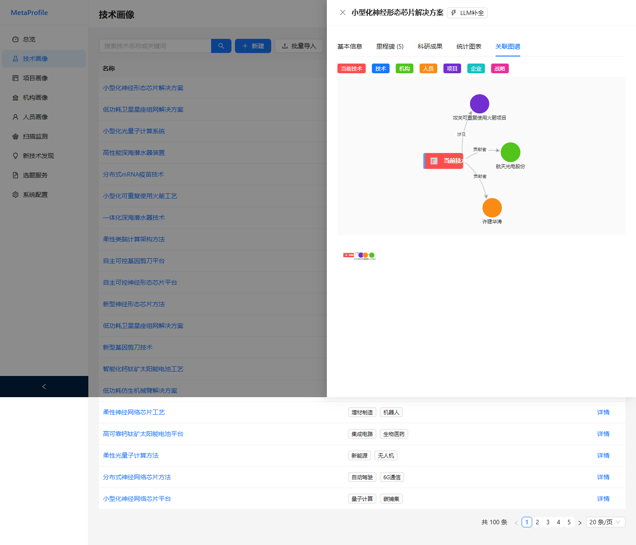
图33 跨画像跳转
• 可跳范围：仅技术、项目、机构、人员四类节点可跳；企业、战略等扩展类型节点不可跳（保持普通指针）。
• 链式分析：在目标画像的关联图谱中可继续点击节点跳转，形成多跳跨画像分析链路，任意节点可经面包屑返回来源。
• 刷新与分享：跳转后刷新页面，详情正常加载，面包屑退化为仅显示来源实体（关系信息不保留）；直接分享详情链接可打开目标画像，但不携带来源上下文。

扫描监测
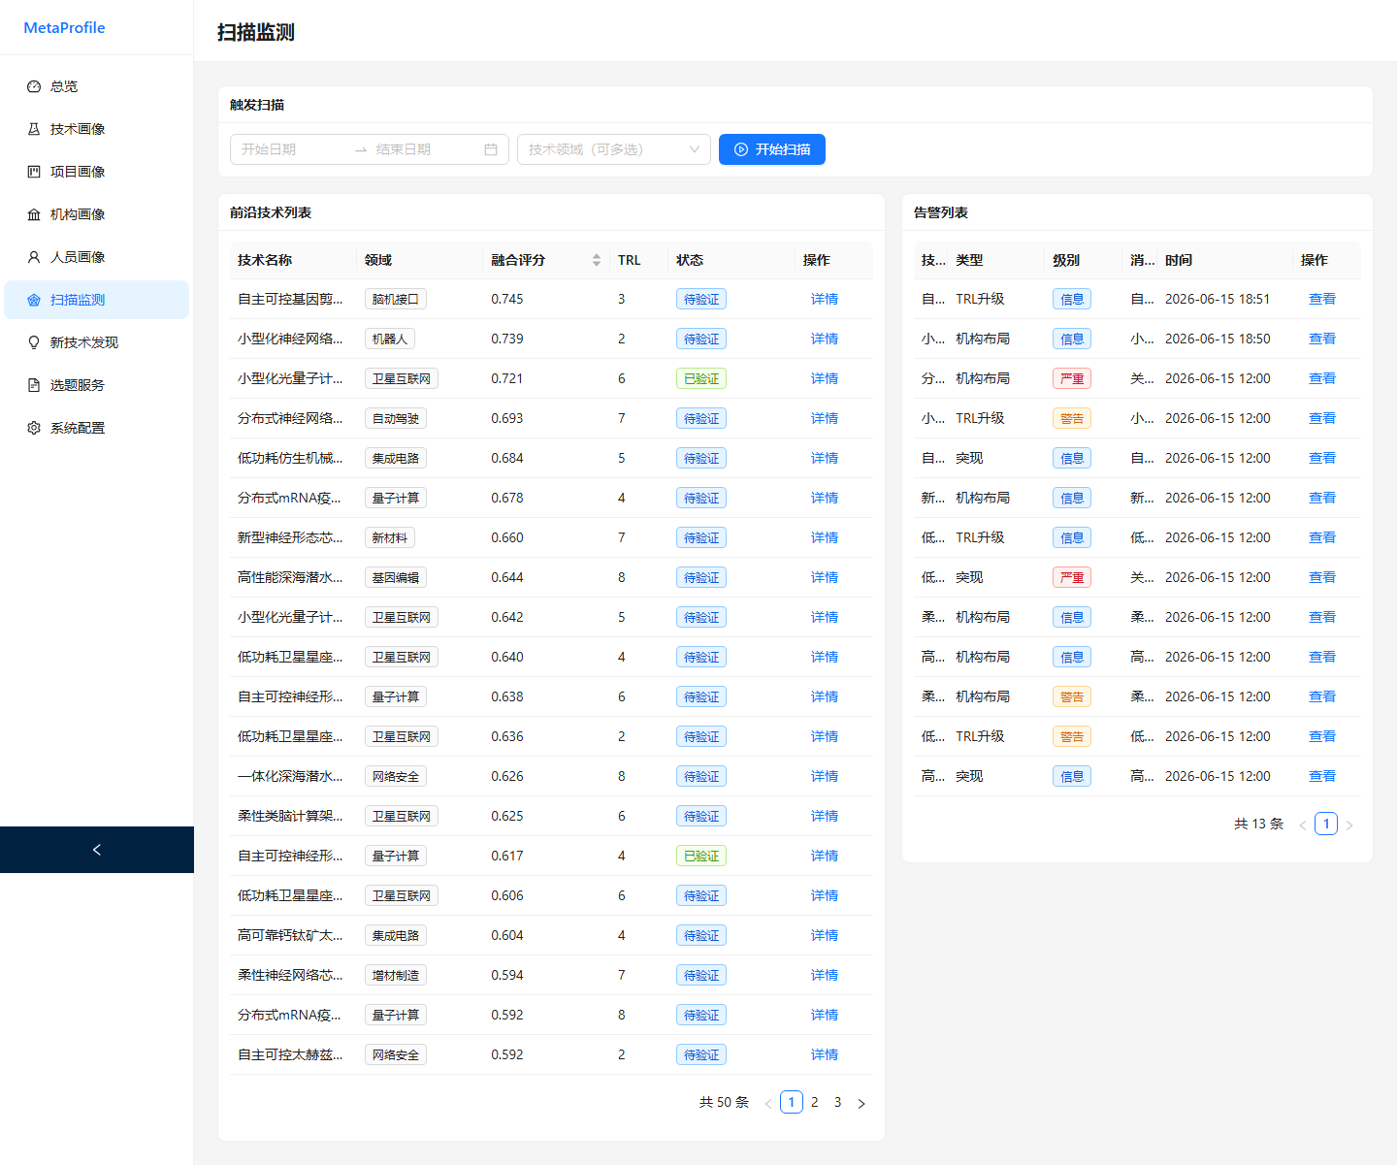
图34 扫描监测
• 触发扫描：选择分析时间范围（起止日期）、可选填技术领域（支持多选，预设人工智能、量子计算、生物技术、新能源、先进制造、新材料），点击"开始扫描"。扫描为异步任务，约 2 秒后列表刷新。
• 前沿技术列表：展示技术名称、领域、融合评分、TRL、状态（已验证 / 待验证 / 已排除）。点击"详情"抽屉展示六维评分（融合、爆发、专利、引用、投资、政策）、分析周期、TRL、LLM 验证结果与判定。
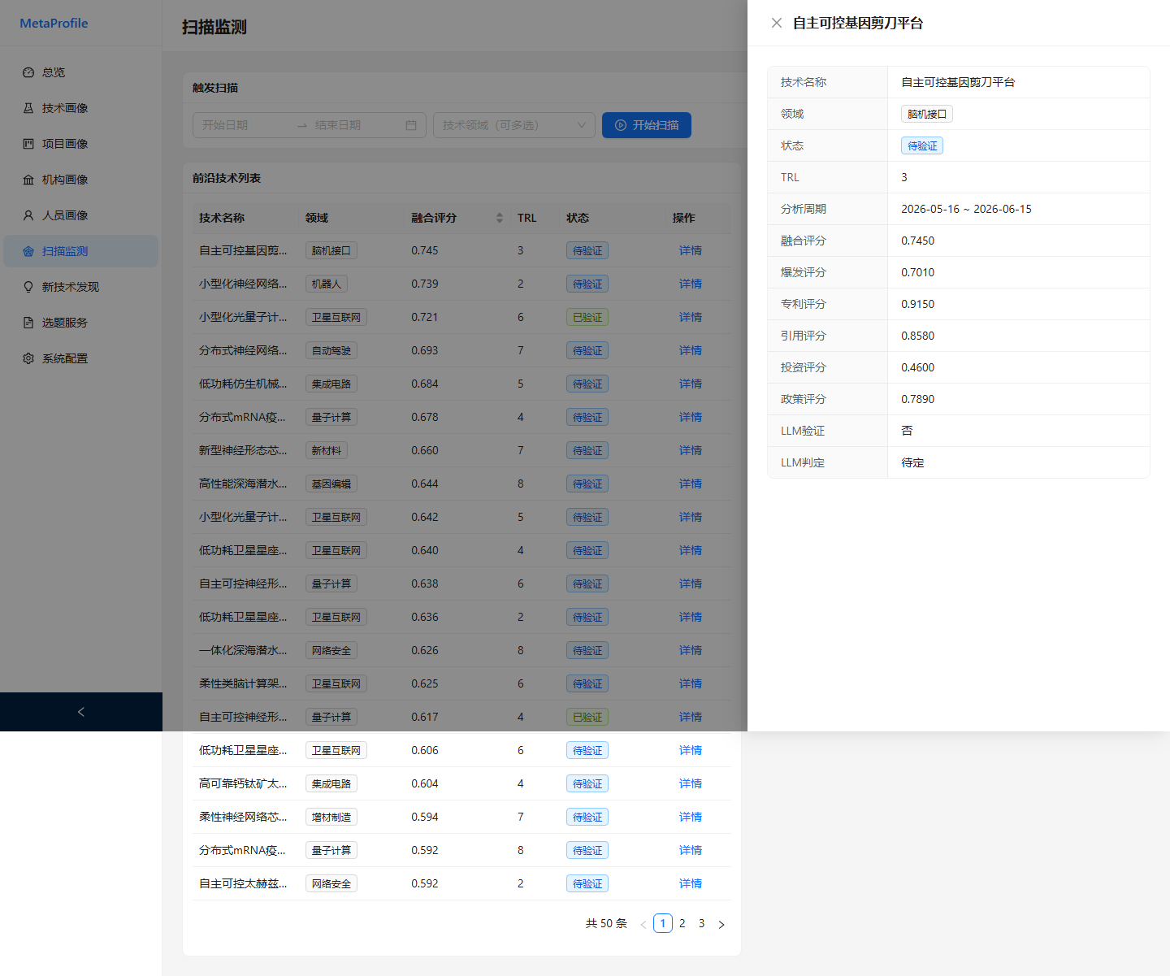
图35 前沿技术详情
• 告警列表：展示技术、告警类型（突现 / TRL 升级 / 机构布局）、级别（严重 / 警告 / 信息）、消息、时间。点击"查看"弹出告警详情。

新技术发现
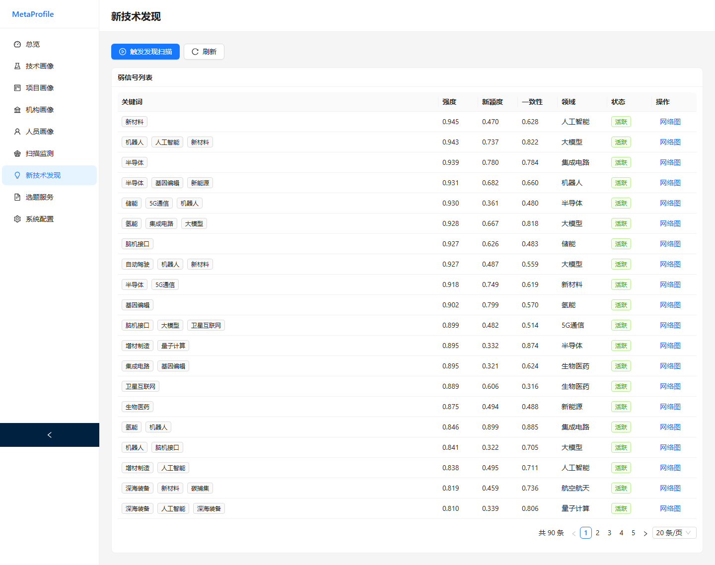
图36 新技术发现
• 触发发现扫描：点击"触发发现扫描"，系统自动检测弱信号，约 2 秒后列表刷新。
• 弱信号列表：展示关键词、强度、新颖度、一致性、领域、状态（活跃等）。
• 信号关联网络：点击"网络图"，抽屉以力导向图展示该信号关联的技术、机构、人员节点（按类型着色：技术蓝 / 机构绿 / 人员橙 / 信号紫），边标注类型，线宽随权重变化，可交互拖拽。

选题服务
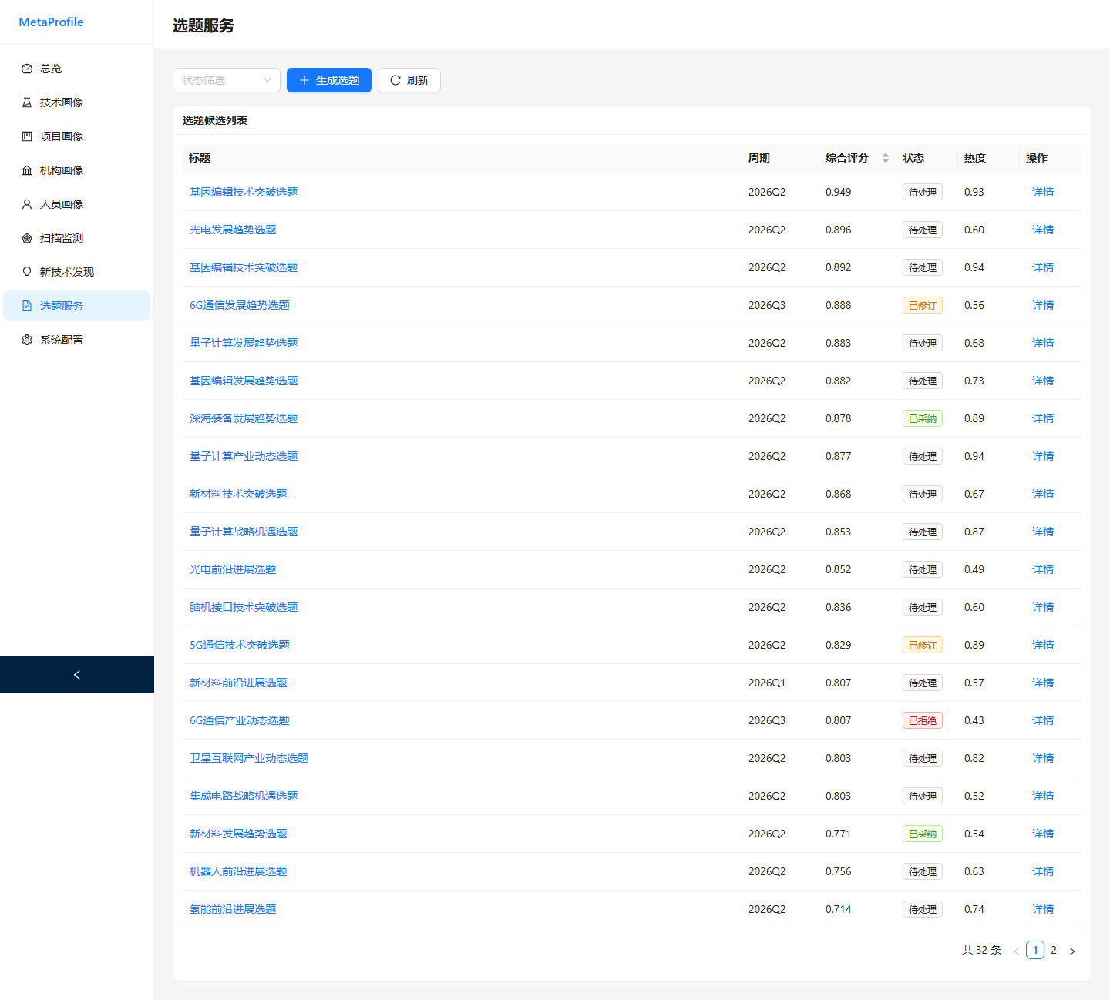
图37 选题服务
• 生成选题：点击"生成选题"，填写数量（1–100）、可选分析周期，提交后约 3 秒列表刷新。
• 状态筛选：下拉框筛选待处理 / 已采纳 / 已拒绝 / 已修订。
• 选题列表：展示标题、周期、综合评分、状态、热度。点击标题或"详情"打开抽屉。
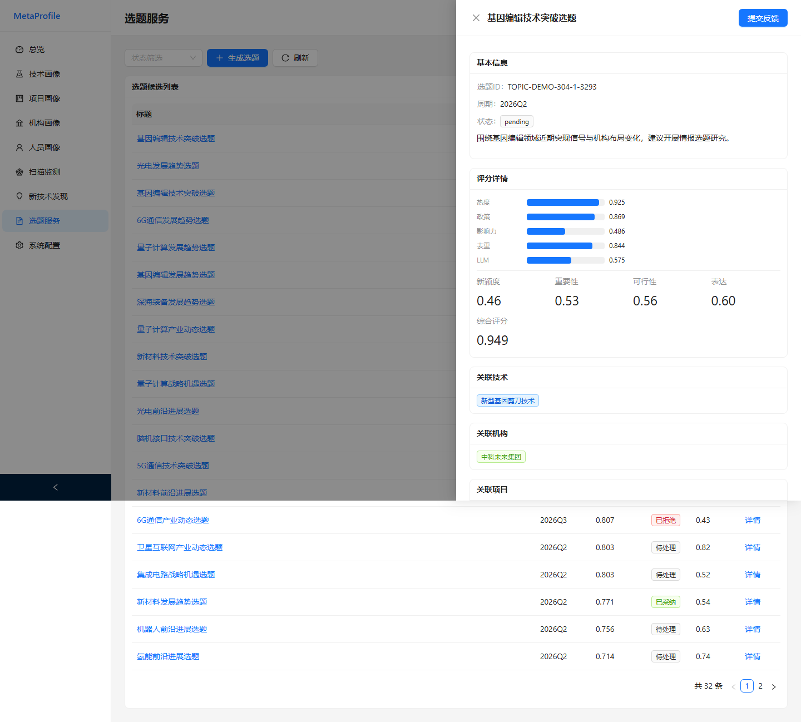
图38 选题详情抽屉
• 详情抽屉：基本信息（ID、周期、状态、摘要）；评分详情（热度、政策、影响力、去重、LLM 五维进度条，及新颖度、重要性、可行性、表达、综合评分）；评审依据；关联技术 / 机构 / 项目。
• 提交反馈：抽屉右上角"提交反馈"：选择评审结论（接受 / 拒绝 / 修改）、评分（1–10）、评审意见。

系统配置
系统配置含三个标签页。
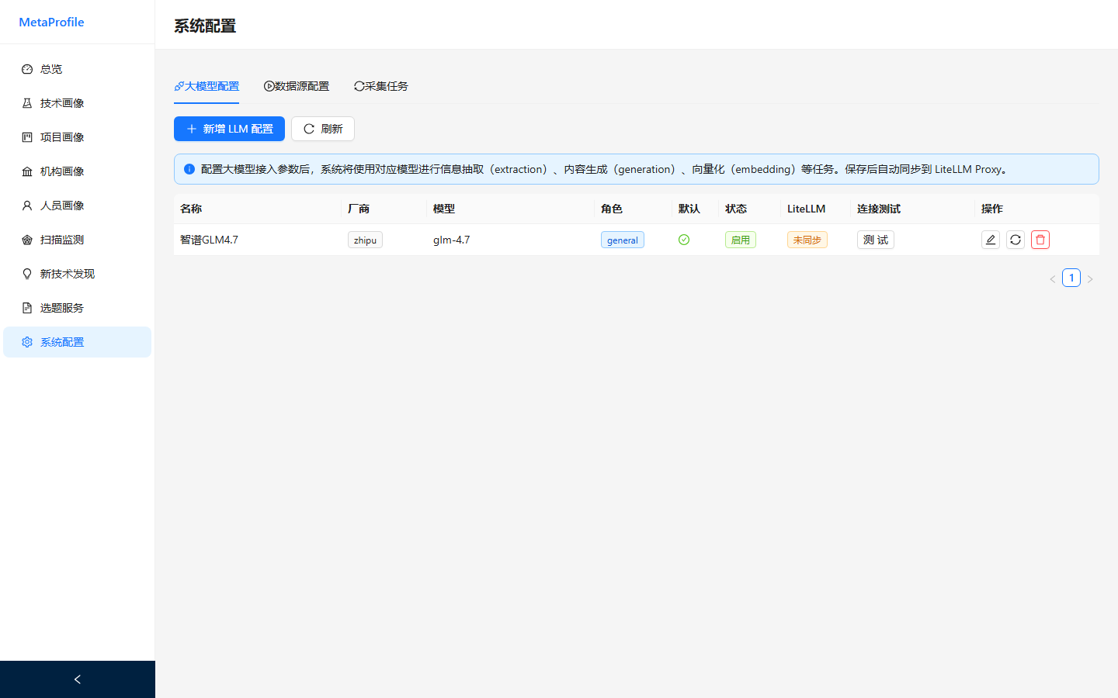
图39 系统配置——大模型配置
• 大模型配置：新增 / 编辑 / 删除 LLM 接入（支持 OpenAI、Azure、Anthropic、Gemini、DashScope、DeepSeek、智谱、Kimi、百川、MiniMax、零一万物、Qwen、Ollama、vLLM、Together、Mistral、Cohere、Bedrock、自定义等厂商）；配置模型角色（通用 / 抽取 / 生成 / 向量化）、API Key、Base URL、Token、温度；连接测试；同步到 LiteLLM；设为某角色默认。
• 数据源配置：新增 / 编辑 / 删除外部数据源（REST API、RSS、NSFC、CNIPA 专利、网页抓取）；指定导入画像类型（技术 / 项目 / 机构 / 人员）；设置定时采集 cron（留空为手动）；按模板填写 JSON 配置；启用 / 停用；点击立即采集。
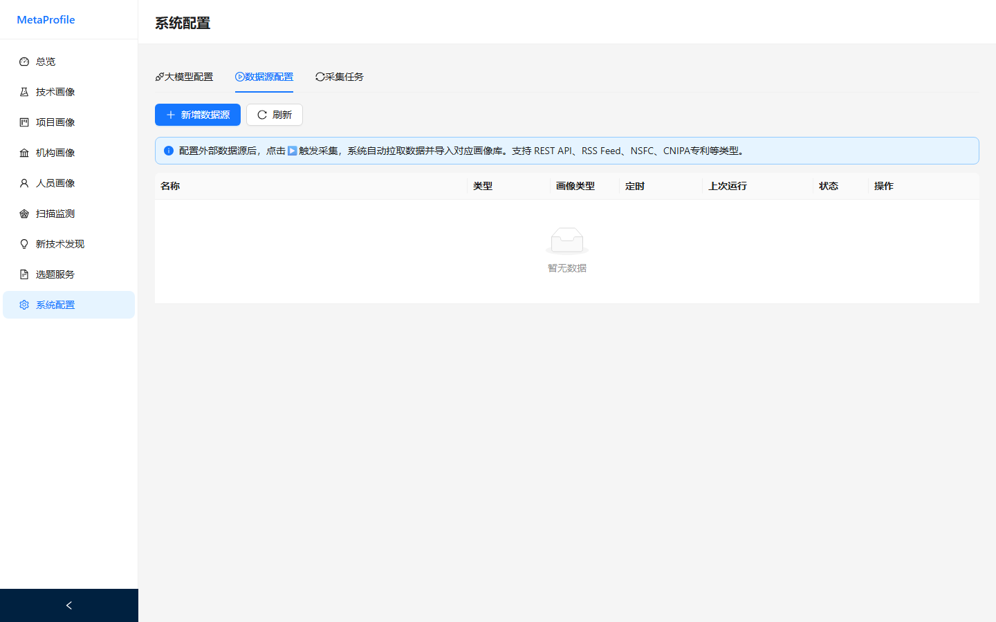
图40 系统配置——数据源配置
• 采集任务：列表每 5 秒自动刷新，展示数据源、画像类型、状态（completed / running / failed / pending）、获取数、导入数、开始时间、耗时；点击"日志"查看任务日志与错误信息。
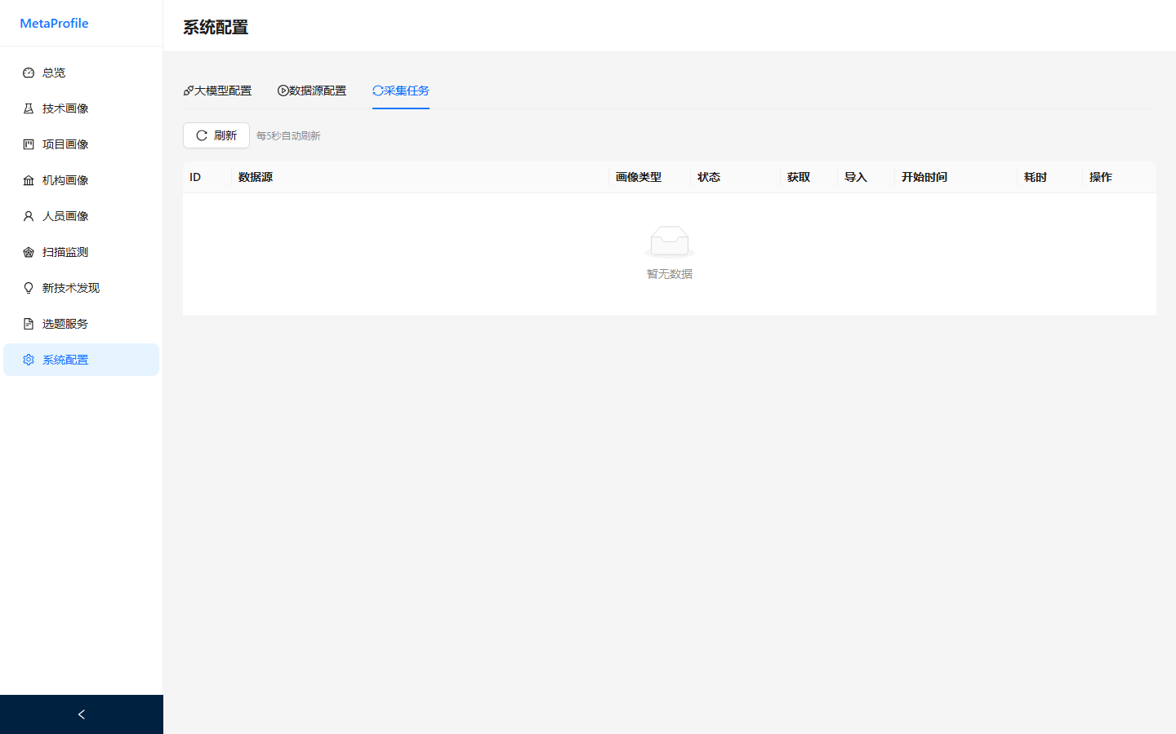
图41 系统配置——采集任务

常见的错误
现象 | 可能原因 | 处理
服务长期 starting / unhealthy | Elasticsearch 未就绪、migrate 失败、端口占用 | docker compose logs backend；等待 ES 60 秒；检查端口
migrate / seed 显示 exited | 属一次性任务，成功后退出 | 非故障，常驻容器 healthy 即可
前端空白或 502 | nginx 配置或 backend 未 healthy | docker compose exec frontend nginx -t；查 docker compose ps
搜索无结果 | 未导入数据，ES 无索引 | 先导入画像数据或触发采集
关联图谱节点不可点击 | 该节点为企业/战略等扩展类型 | 属预期行为，仅四类画像可跳
跳转后看不到面包屑 | 经分享链接直达或已刷新 | 属预期；仅跳转瞬间携带来源
LLM 抽取/补全无响应 | 未配置模型或 LiteLLM 未就绪 | 系统配置页接入模型并测试连接；查 litellm 日志

诊断故障处理
docker compose logs --tail=50 backend
docker compose restart backend
docker compose down -v && docker compose up -d --build
第三条会删除全部数据卷、不可恢复，仅作最终手段，执行前务必已备份。

信息（接口）
复合后端 Swagger 文档地址：http://localhost:8000/docs 。常用接口示例：
curl http://localhost:8000/health
curl -X POST http://localhost:8000/api/v1/profile/tech/search \
-H "Content-Type: application/json" \
-d '{"keyword":"量子","page":1,"page_size":10}'

数据备份与恢复
备份 PostgreSQL：
docker compose exec postgres pg_dump -U metaprofile metaprofile > backup_$(date +%Y%m%d).sql
恢复：
docker compose exec -T postgres psql -U metaprofile metaprofile < backup_YYYYMMDD.sql
Elasticsearch 索引查看与清理：
curl http://localhost:9200/_cat/indices?v
curl -X DELETE http://localhost:9200/tech_profiles
第二条会删除指定索引，执行前确认。

附录

服务与端口
服务 | 端口 | 职责
frontend | 80 | React 前端 + nginx 反向代理（按 /api-* 前缀分发）
backend | 8000 | 复合后端，聚合画像层 + 分析层 + 配置层全部路由
postgres | 5432 | 主数据库
elasticsearch | 9200 | 全文检索索引
redis | 6379 | 缓存 / 会话
neo4j | 7474 / 7687 | 实体关系图谱
rabbitmq | 5672 / 15672 | 异步任务队列（扫描/采集/选题）
litellm | 4000 | 大模型统一代理
migrate | — | 一次性数据库迁移任务
seed | — | 一次性示例数据灌入任务

目录结构
MetaProfile/
├── deploy/ # 部署配置
│ ├── docker-compose.yml # 主编排文件
│ ├── .env / .env.example # 环境变量
│ ├── litellm.yaml # LLM 代理配置
│ └── pg_init/01_init.sql # PostgreSQL 初始化
├── frontend/ # React 前端
│ └── src/{api,pages,components,layouts,utils}
├── metaprofile/ # 后端 Python 包
│ ├── backend/ # 复合后端入口（聚合路由）
│ ├── profile_tech/project/org/person/
│ ├── scan_monitor/
│ ├── new_tech_discovery/
│ └── topic_selection/
└── docs/ # 设计文档与手册

停止与卸载
cd MetaProfile/deploy
docker compose down # 停止，保留数据
docker compose down -v # 停止并删除所有数据卷（不可恢复）

